阳泉市“十四五”农业农村现代化
及巩固脱贫攻坚成果发展规划

二〇二二年四月

目 录

第一章 准确把握新机遇，构建“三农”新发展格局 1
第一节 发展基础 1
第二节 发展机遇 4
第三节 面临挑战 5
第四节 指导思想 7
第五节 基本原则 8
第六节 发展目标 9
第二章 优化产业功能布局，打造城郊都市农业 13
第一节 全面发展“四大经济” 13
第二节 构建三大功能农业圈 15
第三节 打造四大发展载体 18
第四节 培植六大“特”“优”产业 20
第五节 形成八大现代农业集聚区 30
第三章 聚焦聚力五大工程，促进农业高质高效 35
第一节 聚焦聚力基础建设工程 35
第二节 聚焦聚力质量兴农工程 37
第三节 聚焦聚力绿色发展工程 38
第四节 聚焦聚力科技强农工程 40
第五节 聚焦聚力主体培育工程 41
第四章 大力发展乡村产业，促进农民富裕富足 43
第一节 发展富民强村产业 43
第二节 着力增加农民收入 46
第五章 实施乡村建设行动，促进农村宜居宜业 49
第一节 深化农村人居环境整治 49
第二节 加强农村基础建设 50
第三节 全面推进乡村治理 52
第六章 持续深化农村改革，激发农村发展活力 56
第一节 深化农村土地制度改革 56
第二节 创新财政金融支持 57
第三节 健全人才下乡体制机制 58
第四节 建立健全城乡融合机制 59
第七章 持续巩固拓展脱贫攻坚成果，有效衔接乡村振兴 60
第一节 巩固拓展脱贫攻坚成果 60
第二节 提升脱贫乡村发展能力 64
第三节 有效衔接乡村振兴 66
第八章 加强党对“三农”工作的领导，有力推进规划实施 69

阳泉市“十四五”农业农村现代化
及巩固脱贫攻坚成果发展规划

“十四五”时期是我国在全面建成小康社会、实现第一个百年奋斗目标之后，乘势而上开启全面建设社会主义现代化国家新征程、向第二个百年奋斗目标进军的第一个五年，是全方位推进高质量发展的关键时期。为进一步推动全市农业农村高质量发展、促进乡村振兴战略全面加快实施，全力打造城乡一体共同富裕的市域样板，根据《山西省“十四五”农业现代化三大省级战略、十大产业集群培育及巩固拓展脱贫攻坚成果规划》《阳泉市国民经济和社会发展第十四个五年规划和二○三五年远景目标纲要》，编制《阳泉市“十四五”农业农村现代化及巩固脱贫攻坚成果发展规划》。

第一章 准确把握新机遇，构建“三农”新发展格局

第一节 发展基础
“十三五”期间，全市上下以习近平总书记关于“三农”工作重要论述为指引，深入贯彻落实党的十九大和十九届二中、三中、四中、五中全会精神，坚持农业农村优先发展，以推进农业发展方式“五个转变”为主要方向，以产业振兴为首要任务，以农民增收为根本目标，以农村改革为关键一招，以乡村治理为固本之策，农业农村发展成就显著，乡村振兴战略坚实起步，全面建成小康社会如期实现，为推进第二个百年目标奠定坚实基础。
综合实力显著增强。第一产业增加值完成10.5亿元，比“十二五”末增长5%。农村居民人均可支配收入达到16510元，比“十二五”末增长40%，年均增长5.4%。粮食产量达到23万吨，连续五年保持在20万吨以上。蔬菜产量达到5.9万吨，产值达到4亿元，冬春季蔬菜自给率达到30%。畜牧产业提速提质发展，生猪饲养量由45万头增长到56.5万头，蛋鸡存栏由210万只增长到400万只，肉鸡出栏由零增长到350万只，肉羊饲养量由12万只增长到30万只，牛饲养量由1.3万头增长到1.5万头。
农村产业不断优化。聚力打造“六品”（酿品饮品、杂粮新品、中药品、果蔬制品、畜产品、功能食品），全市农产品加工企业销售收入达到39.6亿元。成立“阳泉市药茶产业联盟”，全市药茶年加工量达到50吨以上，比“十二五”末翻两番。大力推进乡村旅游，打造“太行深处有人家”乡村民宿和“阳泉乡村游”乡创品牌，小河村、桃林沟村成功入选全国乡村旅游重点村名录。实施质量兴农、绿色兴农、品牌强农，认证地理标志农产品3个，无公害农产品达到166个，平定县半沟村入选全国“一村一品”示范村，盂县孙家庄镇成为国家农业产业强镇示范建设乡镇，我市乡村产业融合发展先导区建设列入省级标杆项目。
乡村面貌持续改善。以人居环境整治示范县、示范片、示范村创建为抓手，全面完成农村人居环境整治三年行动目标任务，创建平定县张庄、娘子关，盂县秀水、孙家庄，郊区西南舁、燕龛等6个示范片，累计打造农村人居环境市级示范村60个。全市累计拆除废弃建筑和残垣断壁2226处，还绿7.2万余亩，清理农村生活垃圾65万余吨，579个村建立了村庄保洁机制，落实了门前“三包”责任制，占行政村总数的93.4%；583个村达到清洁村庄建设标准，占行政村总数的94.0%。
农村活力充分释放。国家农村集体产权制度改革整市试点改革任务基本完成，86个集体经济组织分红2783.23万元，农民获得感幸福感进一步增强。以巩固村（社）治理试点成果为抓手，健全完善“党建引领，三治融合”村（社）治理新体系。启动创建乡村治理市级示范乡镇10个、示范村100个。完成合并行政村340个，排查确定软弱涣散村级党组织40个。村级集体经济不断壮大，93.2%的村集体收入达到5万元以上。602个村对村规民约进行了修订完善，占比达97%。
脱贫攻坚决战决胜。130个贫困村，24261贫困人口全面脱贫，整市脱贫目标圆满完成。全市贫困村和有劳动能力贫困人口实现产业和就业全面覆盖，实施扶贫产业项目1287个，建设光伏扶贫电站146座，推动产业扶贫向产业振兴升级。贫困村基础设施和公共服务全面提升，健康、医疗及教育等政策得到全面落实，帮扶责任全面强化，激励打造30个以上的贫困村作为脱贫攻坚与乡村振兴有效衔接示范村，初步探索出一条具有阳泉特色的脱贫攻坚与乡村振兴有效衔接之路。
城乡融合步伐加快。全市城镇化率达到70.5%，比“十二五”末提高5个百分点。加快推进路水电气暖管网等公共服务向农村延伸、社会事业向农村覆盖。乡村建设规划编制全部完成，完成了155个村“一图、一表、一说明”实用性村庄规划编制，完成“四好农村路”建设1600公里，完成12213盏农村路灯蓄电池更换。实施46处农村饮水安全巩固提升工程，巩固21740人的饮水安全。改建10所农村寄宿制学校。累计建成农村老年人日间照料中心541个，实现农村老年人日间照料中心与村卫生室融合发展248个。完成8.6万户冬季清洁取暖工程。实施农村电网提升改造工程，完成34公里110千伏线路电网建设。

第二节 发展机遇
一是全面实施乡村振兴战略，优先发展农业农村，为农业农村加快发展奠定了基础。“十三五”期间，全市把实施乡村振兴战略作为新时代“三农”工作总抓手，聚焦打赢脱贫攻坚战，围绕“五个振兴”，坚持城乡融合发展之路，推动农业全面升级、农村全面进步、农民全面发展，谱写了阳泉“三农”高质量发展新篇章。当前，我市已经将发展四大经济，构建三大功能农业圈，培育六大特优产业集群、形成八大农业集聚区，作为实现农业现代化的重要措施，为打造城乡一体、共同富裕的市域样板奠定良好基础。
二是深化农业供给侧结构性改革，坚持生态绿色共享发展理念，为农业农村加快发展指明了方向。当前，城乡居民消费需求个性化、高端化，健康养生消费趋势凸显，需求结构持续升级。以“特”“优”农业为基础的功能食品、保健品、中医药品等大健康产业迅速发展，为我市“三农”发展带来广阔市场空间。必须坚持由市场引导，顺应从过去的“有没有”到“好不好”的转型升级，实现创新为第一动力、协调为内生特点、绿色为普遍形态、开放为必由之路、共享为根本目的的农业高质量发展。
三是全面贯彻新发展理念，构建新发展格局，为农业农村加快发展提出了明确要求。农业农村在全市经济社会发展大局中地位突出。要牢牢把握党中央关于“三农”工作重心历史性转移的战略部署，按照市委十三次党代会明确地提出的建设城乡一体、共同富裕市域样板的基本定位，积极探索促进全域协同发展、城乡深度融合的有效路径，不断激发农业发展潜力，扩大农村有效需求，畅通城乡经济循环，筑牢农业农村现代化基础。
四是新一轮科技革命和产业变革为农业农村加快发展提供了重要支撑。当前，新一轮科技革命和产业变革将会形成经济社会发展的新动力，以生物技术、信息技术为代表的高新技术将从根本上重塑农业的未来。5G技术将农业生产形态以数字农业、精准农业和智慧农业体现。基因组学和精准育种技术等关键核心技术的突破，将对农业发展产生颠覆性革命。“十四五”时期是国家《数字农业农村发展规划（2019-2025 年）》决胜期，必须大力推进农业农村数字化建设，用数字化引领驱动农业农村现代化，为农业农村加快发展提供重要支撑。

第三节 面临挑战
从我市现状看，城乡发展不平衡、农村发展不充分仍是经济社会发展的主要矛盾，农业农村仍是社会主义现代化建设的突出短板。主要表现在：
一是农业发展水平滞后。现代农业发展规模偏小，占全市GDP的份额仅为1.4%。全市粮食产量仅占全省的2.6%；规模以上农产品加工总产值仅占全省1%。农业发展初级产品多，品牌意识差，标准化生产程度低的问题较为突出，全市农业生产标准化率仅为31%，农业科技贡献率仅为50%。生产经营主体市场意识相对落后，找政府不要政策要资金，经营中不要建议要项目，产出产品后不找市场找市长的现象较为普遍。
二是农业基础建设薄弱。阳泉地处太行山干石山区，十年九旱，生态条件脆弱，农业生产基础条件差，全市中等质量以上耕地仅占15.6%，低等级耕地占比高达84.4%，高产水浇地不足3万亩。农业机械化水平仍然停留在“耕”的环节上，化肥农药农膜“一控两减三基本”远低于农业农村现代化要求水平。农业生产抵御自然灾害和市场风险能力较差，特别是经历了非洲猪瘟和新冠肺炎疫情后，农业产业风险日益加大。
三是农民增收后劲不足。全市农民可支配收入与兄弟地市绝对值优势逐步丧失，与城市居民收入差距依然明显。与太原市的绝对值差距从2015年的2100元扩大至3100元。长治市与我市的差距从2015年的400元缩小至不足200元。农村集体经济收入相对薄弱，村级自我“造血”能力差，全市仍有6.8%的村庄，年集体经济收入低于5万元。脱贫人口返贫致贫风险依然存在，巩固脱贫攻坚成果基础依然不牢固。
四是农村面貌依然落后。农村基础设施建设、社会事业发展与城市仍有较大差距。目前，全市仍有70%的村，没有实用性规划。农村公共交通、清洁能源、污水处理、垃圾清运等基础设施仍不完备，村级文化活动场所、日间照料中心、乡镇文化站、村级卫生所等文化卫生设施建设水平和使用状况欠佳。美丽宜居示范村建设标准不高，可复制可示范的先进典型乏善可陈。
五是乡村发展难度加大。农村劳动力老龄化速度加快，青壮年农村劳动力外流和老来返乡更加凸显，人口和劳动力更加向城市集中。老龄农民对现代化科技和业态掌握能力有限，越来越不适应农业农村现代化的要求。乡村生活单调、乏味，缺乏青壮年向往的生活方式。农村利益格局深刻调整、新老矛盾交织，乡村凋敝倾向加重，冬季居住人口不足户籍人口的一半。
六是治理机制不够健全。农村干部队伍运用法治思维和法治方式分析问题、解决问题能力不够。村民集体意识淡化弱化，参与村级事务管理、投工投劳、维护集体利益等活动积极性低，自我教育、自我管理、自我服务意识不强，民主决策、民主管理、民主监督在很大程度上还停留在制度层面。

第四节 指导思想
以习近平新时代中国特色社会主义思想为指导，贯彻落实党的十九大和十九届二中、三中、四中、五中全会精神，进一步增强“四个意识”、坚定“四个自信”、做到“两个维护”，围绕“14510”总体思路和部署，按照全方位推进高质量发展的基本要求，以乡村全面振兴为牵引，以农村改革为动力，卫星镇引领、中心村辐射、产业集聚区承接，做优做特做精现代农业，做美宜居宜业现代乡村，为全力打造城乡一体、共同富裕的市域样板，推进农业农村现代化奠定坚实基础。

第五节 基本原则
坚持党管农村，优先发展农业农村。把解决好“三农”问题作为各级党委工作重中之重，发挥好党把方向、管大局、作决策、保落实的关键作用，在干部配备上优先考虑，在要素配置上优先满足，在资金投入上优先保障，在公共服务上优先安排。
坚持“特”“优”战略，提高农业质量效益。增强农业发展安全意识和底线意识，筑牢粮食安全基础，全面实施农业“特”“优”战略，坚持以工业化理念发展农业，强化农业保障供给、生态休闲、富裕农民功能，更高水平实现一二三产融合发展。
坚持绿色发展，促进人与自然和谐。牢固树立和践行绿水青山就是金山银山的发展理念，切实把生态文明贯穿农业农村现代化建设全过程，创新农业发展方式，严守生态保护红线，以绿色发展引领乡村振兴。
坚持农民主体，不断增进农民福祉。坚持以人民为中心的发展思想，把维护农民群众根本利益、促进农民共同富裕作为出发点和落脚点，激发广大农民积极性、主动性、创造性，让农民在发展中更有获得感、幸福感和安全感。
坚持改革创新，增强农村发展活力。深化农村重点领域改革，激发“三农”高质量发展活力，推动乡村发展实现质量变革、动力变革、效能变革。强化科技创新、数字应用，推动农业发展由要素推动转变为创新驱动。
坚持共同富裕，实现城乡融合发展。着力打破城乡要素流动壁垒，探索促进全域协同发展、城乡深度融合的有效路径，以壮大村级集体经济撬动乡村振兴，建设共建共享、充满活力、普遍富裕的无差别城乡，构建城乡一体、共同富裕的市域样板。

第六节 发展目标
到2025年，全市农业现代化水平全面提升，农民收入稳步提高，农村面貌持续改善，脱贫成果得到全面巩固提升，解决相对贫困长效机制试点取得突出成效，乡村振兴取得突破性进展。
产业兴旺新步伐。粮食总产量稳定在23万吨左右，蔬菜（食用菌）总产量达10万吨，核桃总产量累计达到1万吨，水果总产量达到3万吨以上，畜产品总产量达到10万吨，农业科技装备水平明显提高，主要粮食作物综合机械化水平达到74%。“特”“优”农业集群布局进一步优化，质量效益明显提升，标志性产业链支撑作用凸显，打造一批农产品名优品牌。
生态宜居新面貌。全市森林覆盖率达到28%，主要农作物秸秆综合利用率达到90%以上，农业面源污染得到有效整治。全域推进农村环境整治，建成100个以上家园美、田园美、生态美、生活美的美丽宜居乡村。
乡风文明新气象。优良乡风民风落地生根，农村优秀传统文化得以传承和发展，历史文化名村建设走在全省前列，农耕文化体验显著发展，精神文化产品创作更加活跃，文化精品不断涌现，城乡传统文化的融合有较大进展。
治理有效新局面。自治、法治、德治相结合的乡村治理体系基本健全，法治思维，法治观念持续加强，农民依法有序参与社会建设和治理、依法维护自身合法权益的主动性不断提高，注重乡土人情、道德规范的情感认同作用和行为指引作用更加完善。
农村富裕新台阶。农村居民人均可支配收入年均增长8%，“十四五”末达到2.41万元。巩固脱贫攻坚成果，实现与乡村振兴有效衔接，农村脱贫人口巩固率保持在98%以上，脱贫人口可支配收入增速比全市农村居民可支配收入增速高2个百分点以上。
城乡融合新格局。城乡融合的制度框架和政策体系初步健全。基础设施互联互通基本实现，城乡低保、基本养老、就业、医疗保障等一系列基本公共服务实现并轨，制度性壁垒大幅度削减，城镇化率提高至73.5%。

表1 “十四五”期间阳泉市农业农村现代化发展主要指标
类别 | 序号 | 指标 | 2020年  基准值 | 2025年目标值 | 年均  增速  （%） | 指标  属性
发展  目标 | 1 | 城镇化率（%） | 70.5 | 73.5 | — | 预期性
发展  目标 | 2 | 农村居民可支配收入（元） | 16510 | 24100 | 8 | 预期性
发展  目标 | 3 | 城乡居民人均可支配收入比 | 2.12:1 | 2.05：1 |  | 预期性
发展  目标 | 4 | 第一产业增加值（亿元） | 10.46 | 21 | 14.9 | 预期性
发展  目标 | 5 | 第一产业固定投资额（亿元） | 5.86 | 12 | 15.1 | 预期性
农产品保障供给能力指 标 | 6 | 粮食产量（万吨） | 23 | >23 |  | 约束性
农产品保障供给能力指 标 | 7 | 畜禽产量（万吨） | 6.5 | 10 |  | 预期性
农产品保障供给能力指 标 | 8 | 核桃累计产量（万吨） | 0.2 | 1 |  | 预期性
农产品保障供给能力指 标 | 9 | 水果产量（万吨） | 1.3 | 3 |  | 预期性
农产品保障供给能力指 标 | 10 | 蔬菜产量（万吨） | 5.9 | 10 |  | 预期性
农产品保障供给能力指 标 | 11 | 中药材产量（吨） | 2109.6 | 5000 |  | 预期性
农业转型绿色发 展  指 标 | 12 | 休闲农业营业收入（亿元） | 4.1 | 10 | 19.5 | 预期性
农业转型绿色发 展  指 标 | 13 | 农产品加工销售收入（亿元） | 39.6 | 80 | 15.1 | 预期性
农业转型绿色发 展  指 标 | 14 | 农产品加工业与农业总产值的比 | 3.76 | 3.8 |  | 预期性
农业转型绿色发 展  指 标 | 15 | 养殖业产值占农业总产值比重（%） | 41 | 46 |  | 预期性
农业转型绿色发 展  指 标 | 16 | “六品”产业科技进步贡献率（%） | 52 | 62 |  | 预期性
农业转型绿色发 展  指 标 | 17 | 绿色、有机、地理标志农产品认证数量（个） | 22 | 60 |  | 预期性
农业转型绿色发 展  指 标 | 18 | 畜禽粪污综合利用率（%） | 90 | >90 |  | 约束性
农业转型绿色发 展  指 标 | 19 | 主要农作物秸秆综合利用率（%） | 90 | 90 |  | 约束性
农业转型绿色发 展  指 标 | 20 | 主要农作物测土配方施肥技术推广覆盖率（%） | 93 | 95 |  | 约束性
农业转型绿色发 展  指 标 | 21 | 农业废弃物回收率（%） | 60 | 85 |  | 约束性
农业转型绿色发 展  指 标 | 22 | 主要粮食作物综合机械化水平（%） | 65 | 74 |  | 约束性
农业现代经营体系建设指标 | 23 | 市级以上龙头企业（个） | 39 | 100 |  | 预期性
农业现代经营体系建设指标 | 24 | 销售收入亿元以上龙头企业（个） | 6 | 10 |  | 预期性
农业现代经营体系建设指标 | 25 | 市级以上家庭农场及合作社（个） | 172 | 200 |  | 预期性
农村发展指标 | 26 | 农村自来水覆盖率（%） | 93 | 95 |  | 预期性
农村发展指标 | 27 | 农村生活垃圾收运体系覆盖行政村比例（%） | 91 | 97 |  | 预期性
农村发展指标 | 28 | 农村生活污水治理覆盖率（%） | 15 | 25 |  | 预期性
农村发展指标 | 29 | 农村卫生厕所普及率（%） | 30 | 80 |  | 预期性
农村发展指标 | 30 | 农村人居环境市级示范村村数（个） | 60 | 100 |  | 预期性

第二章 优化产业功能布局，打造城郊都市农业
全面落实农业稳产保供安全责任，统筹考虑农业生产、农民生活、农村生态的‘三生’共融，做精做强“特”“优”农业、绿色农业、休闲农业、民生乡村“四大经济”，加快形成3468城郊都市农业发展新格局。（3468:“三大功能圈、四大发展载体、六大特优产业、八大农业集聚区）

第一节 全面发展“四大经济”
充分挖掘乡村多种功能和价值，做精“特”“优”农业、做强绿色农业、做优休闲农业，做活民生乡村，突出集群成链，延长产业链、提升价值链，力争用5—10年时间，农村一二三产业融合发展增加值占县域生产总值的比重实现较大幅度提高，乡村产业振兴取得重要进展。
做精“特”“优”农业。结合阳泉城镇化率高，优质农产品需求旺盛的特点，构建粮食、薯类、肉类、禽蛋、蔬菜、干鲜果、药材、蜂蜜等优质农产品生产带，培育壮大杂粮新品、中药品、畜产品、果蔬制品、酿品饮品、功能食品等农产品精深加工产业，开展第一产业高质量发展行动，推动种养业向标准化、品牌化和特色化、精品化方向发展，增加绿色优质农产品有效供给。到2025年，全市第一产业增加值达到21亿元，实现年均增长14.9%。
做强绿色农业。以绿水青山就是金山银山理念为指引，以资源环境承载力为基准，以推进农业供给侧结构性改革为主线，转变农业发展方式，促进农产品供给由主要满足“量”的需求向更加注重“质”的需求转变，构建绿色发展产业链价值链。到2025年，全市耕地质量水平和农业用水效率进一步提高，化肥、农药利用率进一步提升，农业废弃物全面实现资源化利用；统筹山水林田湖草系统治理，田园、森林、湿地、水域生态系统进一步改善；农产品供给更加优质安全，农业生态服务能力进一步提高。
做优休闲农业。充分挖掘和利用阳泉市丰富的自然风光、乡风民俗等旅游资源，大力发展以特有文化为魂、田园风光为韵、村落民宅为形、生态绿色为本的休闲农业。打造景区依托型、休闲观光型、度假养生型、传统村落型、民俗体验型等类型的乡村旅游产品，推进乡村观光旅游向乡村休闲度假和生活体验转型升级，推动乡村旅游向个性化、精致化和主题化方向发展，努力把乡村旅游培育成为农村最活跃的新业态和最重要的增长极。到2025年，实现休闲农业营业收入10亿元，乡村旅游综合收入达到50亿元以上。
做活民生乡村。以满足农民群众对美好生活的向往和需求为基本出发点，围绕农业生产性服务和农村生活性服务，发展壮大新型农村集体经济，拉长农业产业链条，促进农村一二三产业深度融合，构建和完善以生产销售服务、科技服务、信息服务和金融服务为主体的农村社会化服务体系。实施乡村建设行动，加快发展农村生活服务业，改善农民生产生活条件，提高农民生活品质。到2025年，充满活力、特色明显、优势互补的乡村服务业发展格局初步形成。

第二节 构建三大功能农业圈
构建以科技教育、服务配套、生态调节为主的都市现代农业圈；以特色种养、经济生产为主，兼顾生态、生活功能的特色功能农业圈；以生态涵养、休闲观光为主，循环农业、有机农业和沟域经济组成，服务市民休闲需求的山地生态农业圈。
都市现代农业圈。以城区、矿区、郊区近郊为主要区域，依托城市资金、技术、信息、市场等优势，重点发展景观农业、创意农业、农产品流通业、农业主题公园和休闲观光农业，打造农产品展示交流交易平台，并为农业提供科技支撑和金融、保险等社会化服务。重点打造郊区桃林沟、矿区石卜嘴、南沟，城区小河、大阳泉、圪台等农业科技园和乡村旅游产业，依托城市技术、资金、人流密集优势，加强以农产品流通为主的现代物流体系建设和升级改造；依托郊区千亩坪农业产业园，建成都市型现代农业科技的核心层和典型区。
特色功能农业圈。坚持绿色发展，实施“特”“优”战略，打造一批高质量农产品生产基地，提升全市农业稳产保供能力。主要以郊区远郊、平定县、盂县为主要区域，依托现有杂粮、蔬菜、果品、饮品、中药材、肉品、禽蛋等产业基础，建设华北奕丰、盂县西烟、平定鹊山、冠山小镇等一批融农业生产、科教文化、农产品加工、休闲体验及文化娱乐于一体的现代农业示范园，发展以“六品”产业为主的农产品加工业，建设优质粮食、特色果蔬、肉蛋奶畜产品生产基地，建成承接城市技术、资金、资源的高效特色农业圈。
山地生态农业圈。以生态涵养、休闲观光为主，着重发展循环农业、有机农业和沟域经济，拓展农业功能，满足城市市民休闲需求。以市域东侧，太行山1号旅游公路沿线为主，依托省界、市界林大沟深、生态差异、气候条件独特等优势，以保护自然资源、治理水土流失为前提，大力发展林下经济，培育壮大干鲜果、蜂蜜、中药材等产业，促进现代农业与生态环境保护协调发展。
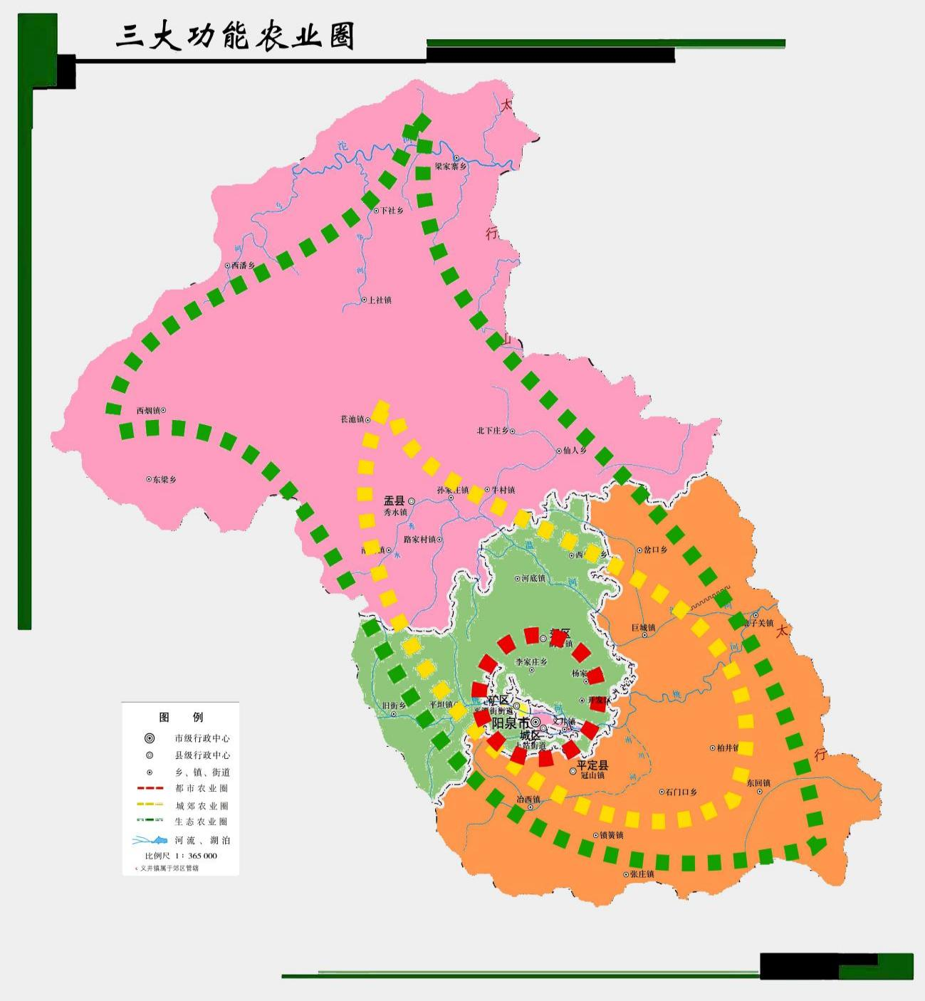
图1 三大功能农业圈示意图
——城区和矿区为主体的城市建成区。其定位为以农业服务配套为主导的都市农业，作为全市城郊都市农业的服务支撑区。大力发展特色农产品物流配送、储运、加工等业态，依托阳泉蔬菜瓜果批发市场打造阳泉市绿色农产品配送中心。依托狮脑山、石卜嘴、小河、大阳泉等村打造一批集休闲、度假、餐饮、观赏、娱乐为一体的休闲服务农庄、景区，打造城市居民后花园。
——郊区与城市建成区紧密相连。其定位为以科技创新和服务配套为主导的都市农业。本区以水果、蔬菜为特色产业。以西南舁北七村、刘备山、平坦镇桃林沟、旧街乡南沟为重点，打造环城乡村旅游观光带，连片推进休闲观光农业开发，建设阳泉市的“新客厅”，开发以会展农业、科普农业、采摘农业、景观农业以及农产品物流为代表的高端、高效、高附加值的农业产业形态，塑造一个宜居、宜业、宜商、宜游、宜乐的生态走廊、城市绿肺和休闲公园。其总体布局为：“一心四区”，一心即桃林沟农产品物流批发中心，四区包括千亩坪现代农业展示核心区、桃林沟休闲观光区、西南舁乡村旅游体验区、旧街生态涵养区。
——平定县环抱市辖区。其农业定位为以发展功能食品和健康产业为主的城郊农业。本区以富硒杂粮、特色养殖、中药材为主导产业和特色产业，打造特色农业品牌；整合资源，推进乡村旅游品质提升，其总体布局为：“二镇二带两园三区”，二镇：冶西、娘子关生态休闲小镇，二带即太行山1号旅游公路观光带、桃河沿线传统村落观光带，二园即张庄现代农业示范园、鹊山扶贫产业园，三区即10万亩中药材种植区、5万亩富硒杂粮种植区和标准化畜牧养殖发展区。
——盂县地域面积大，其农业定位为以生态涵养和重要农产品供给为主要任务的城郊农业。本区以粮食生产、杂粮种植、新鲜蔬菜、特色养殖为特色产业，打造特色农业品牌；依托良好生态环境，建设生态涵养区，推进乡村旅游品质提升。其总体布局为：两镇三带两园三区，两镇即孙家庄国家级农业产业强镇、梁家寨疗养休闲小镇，三带即梁家寨至苌池休闲农业观光带、太行山一号旅游山区景观带、双阳线山区公路景观带，两园即华北奕丰生态园、西烟农产品加工示范园，三区即盂县西部20万亩优质粮食生产区、盂县孙家庄镇15万亩精品杂粮生产区和盂县北部15万亩干果生产区。

第三节 打造四大发展载体
按照规范化设计、工程化推进、标准化管理的要求，培植农业项目，壮大龙头企业，建设产业强镇，打造农业园区，提升现代农业承载力。
培植农业项目。按照“传统产业抓提升、基础设施管长远、园区建设上档次、新兴产业不掉队、公共服务补短板”的基本要求，加大招商引资力度，集中土地、资金、人才、技术、政策等各种要素资源，着力在设施农业、农产品加工、智慧农业等方面引进一批大项目、好项目。
壮大龙头企业。按照“强龙头、补链条、聚集群、抓创新、创品牌、拓市场”要求，大力发展初加工、精深加工和综合利用加工，做大做强农产品加工业规模和总量。到“十四五”末，全市农产品加工销售收入突破80亿元，农业总产值与加工业产值比达到1:3.8，“六品”产业科技进步贡献率达到62%，市级以上农业产业化龙头企业达到100家以上，销售收入亿元以上的农业产业化龙头企业达到10家，创建市级区域公用品牌10个，驰名农产品品牌10个以上。重点打造山西冠霖、山西欢乐喝彩、阳泉市裕盛源等一批特色农产品加工企业。发展中小微农产品加工企业50家，农产品加工专业合作社100家，完成各类农产品初加工设备建设50台套以上，新增冷藏保鲜库容6万方。
建设产业强镇。紧扣乡村产业振兴目标，按照“优产业、强龙头、建基地、重特色、创品牌”的总体思路，聚焦农业主导产业，聚集资源要素，加快全产业链建设、全价值链开发，着力支持提升生产基地、仓储保鲜、加工营销等设施装备水平，培育产业融合主体，创新利益联结机制，打造主导产业突出、一二三产业深度融合、创新创业活跃、产村产城一体的农业产业强镇，“十四五”期间，重点完成盂县孙家庄镇产业强镇项目建设，积极推进平定冠山、郊区西南舁等农业产业强镇创建，形成农业产业强镇小型经济圈发展格局。
打造农业园区。围绕畜、禽、蛋、奶、蔬、果、药、茶、醋等特色产业。以“加工入园”为指引，推进农产品加工向园区集聚，引导精深加工企业进园区，初加工进基地。努力将华北奕丰生态园打造成集聚种养加、休闲观光为一体，一二三产融合发展的现代农业示范园；将郊区千亩坪现代农业产业园与桃林沟批发市场、广阳路蔬菜批发市场整合发展，打造成我市全产业链融合发展园区；将平定鹊山扶贫产业园打造成我市巩固脱贫攻坚成果有效衔接乡村振兴的产业示范园，加快形成各具特色、百花争艳的园区化发展格局。

专栏1 “十四五”期间农业项目谋划情况
首批研究谋划储备建设一批全局性、基础性、战略性的农业项目和工程。项目总额达到70亿元以上。每年力争完成项目投资20亿元以上，力争每年向上争取项目资金1亿元以上。
谋划建设一批传统提升类项目。围绕传统种养业，谋划布局一批重要农产品提质提量、农业基础建设和农机服务类项目，不断夯实农业稳产保供能力。谋划项目22个，项目总投资22.23亿元。
谋划建设一批产业融合类项目。以农业园区上档升级、田园综合体建设为重点，谋划盂县现代农业产业园提升等项目15个，项目总投资28.72亿元。
谋划建设一批精深加工类项目。积极推动农产品由粗加工向精深加工转变，围绕杂粮、食用菌、药茶、艾草、饲料加工等重点，谋划康泰来羊肚菌种植加工、平定逸盛豆制品全产业链提升等11个农产品精深加工项目，项目总投资3.71亿元。
谋划建设一批乡村建设类项目。以加强农业农村基础建设，提升农民群众生活质量，打响乡村旅游品牌和优化乡村旅游环境为目标。集中谋划一批环境改善类和乡村旅游类项目，提升农村发展水平。谋划郊区人居环境综合治理建设等项目6个，总投资18.95亿元。

第四节 培植六大“特”“优”产业
把保障国家粮食安全和重要农产品供给放在首要位置，以转变农业发展方式、调整农业产业结构为主线，以提升农业质量、效益和竞争力为方向，以创新驱动和供给侧结构性改革为动力，立足自身农业生产来保障粮食和重要农副产品供给，按照高产、优质、绿色、生态、安全的要求，打造杂粮新品、中药品、畜产品、果蔬制品、酿品饮品、功能食品等“特”“优”产业集群，实现农业高质量发展。
1、杂粮新品产业
贯彻落实国家粮食安全战略，全面推动藏粮于地、藏粮于技，严格30万亩粮食功能区管护建设，加快优良品种、高产栽培、旱作节水等技术推广应用，全面提升综合生产能力。全市基本农田面积稳定在88万亩左右，粮食播种面积稳定在82万亩以上；其中玉米稳定在72万亩左右。到2025年粮食产量稳定在23万吨左右。按照“规模化、良种化、机械化”的要求，持续推动谷子、豆类等杂粮生产，建设杂粮规范化生产基地，打造特色杂粮新品品牌。杂粮种植面积稳定在20万亩左右，总产量达到4万吨以上。培育阳泉压饼、阳泉红薯、阳泉小米等区域公共品牌。培育粮食及杂粮加工龙头企业10个。
重点企业：山西九州香农业开发股份有限公司、盂县乌河农业开发有限公司、盂县佳珍粮业有限公司、山西谷味天农业开发有限公司、山西三来食品有限公司、阳泉市利阳农产品有限公司、山西晋婆婆农业开发有限公司、山西绿德农业科技有限公司。
品牌产品：“谷味天”早餐粉、“九州香”富硒小米、“晋华”五谷粉、“桃河谷”黑小米、“老妮儿”食品。
特优基地：重点在平定县石门口乡、东回镇、柏井镇，盂县西潘乡、上社镇，孙家庄镇、苌池镇、西烟镇、东梁乡，郊区西南舁乡建设4个1000亩的标准化生产示范区，辐射带动10万亩小杂粮优质精品基地。

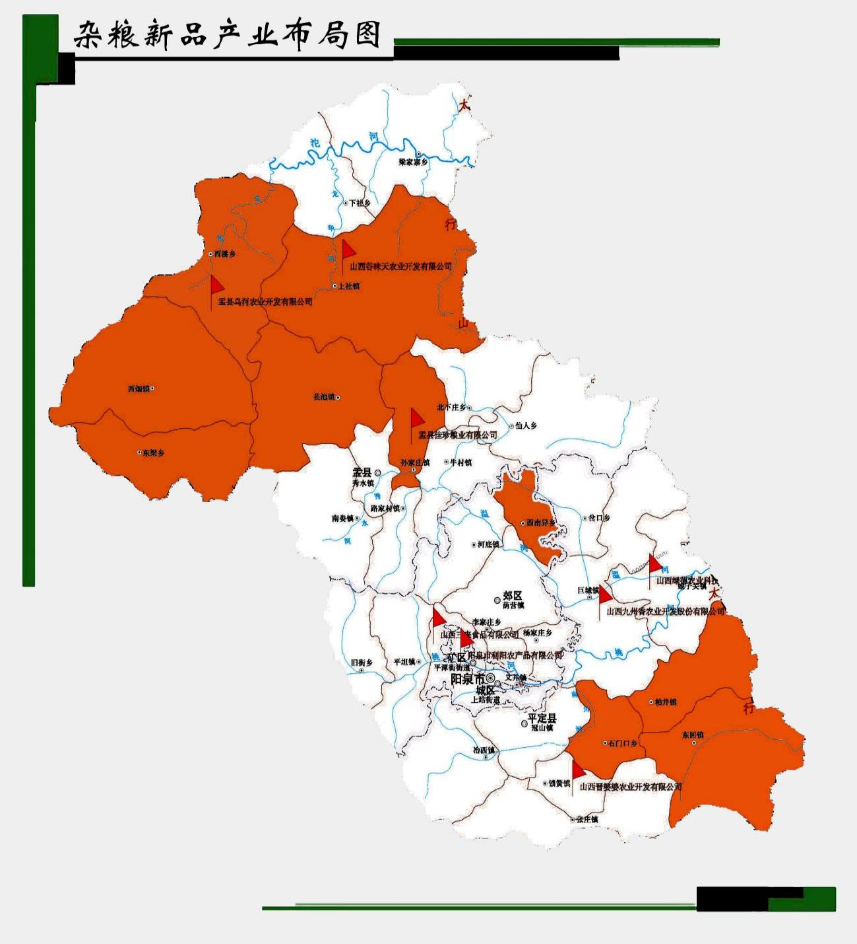
图2 杂粮新品产业布局图
2、中药品产业
充分利用连翘、艾草等药材资源，坚持种植生产、加工流通、研发应用、品鉴体验和康养服务全产业链一体化发展思路，加大
技术革新和产品创新，打造特色鲜明的药茶、艾草中药品产业集群，到“十四五”末，全市药茶产量达到1500吨，中药材总产量达5000吨。
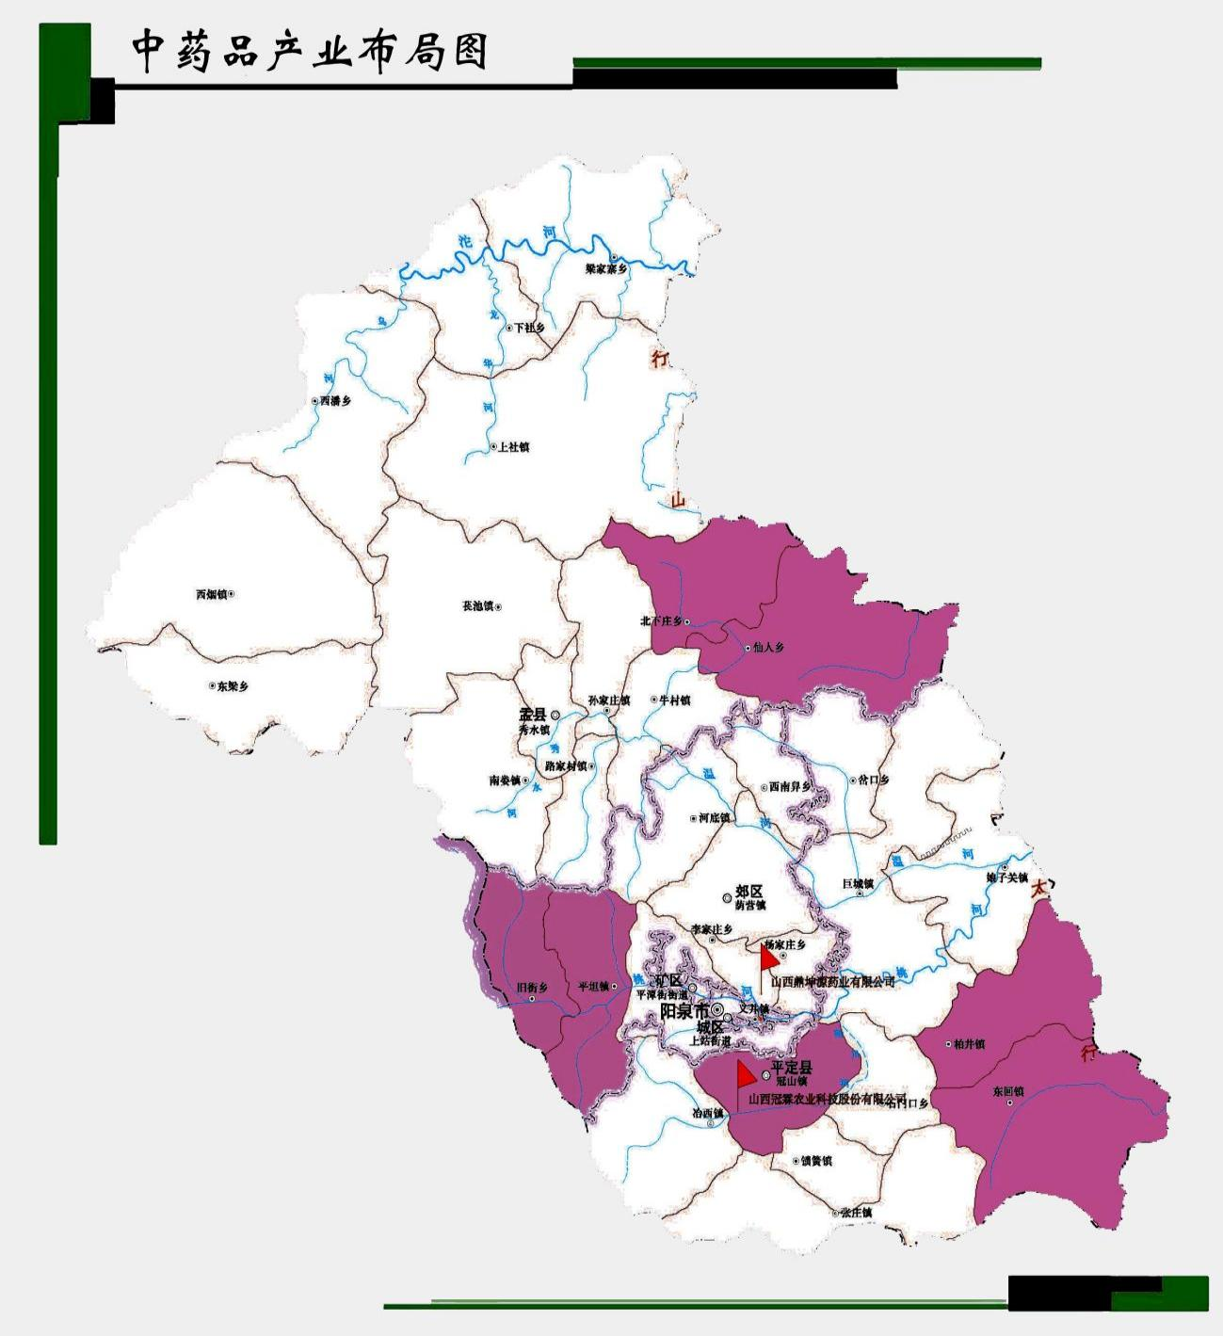
图3 中药品产业布局图
重点企业：山西鼎坤源药业有限公司、山西冠霖农业科技股份有限公司。
品牌产品：“鼎坤源”中药饮片、“延年翘”药茶。
特优基地：按照“生态化、规范化、标准化”的要求，在平定县冠山镇、东回镇、柏井镇，盂县北下庄乡、仙人乡和郊区旧街乡、平坦镇等地推进药材生产基地建设，改善原料生产条件。到2025年，发展药材生产重点乡镇5个，药茶生产基地建设村20个，全市中药材总面积达到6万亩，大宗道地中药材规范化种植占比达到50%以上。
3、畜产品产业
按照“品种优良化、设施现代化、防疫规范化、粪污资源化、产品安全化”要求，加快推进规模养殖场标准化升级，提升屠宰加工能力，推进产加销一体化建设，全面提升畜牧业发展水平。到“十四五”末，新改扩建各类规模养殖场100个，实现生猪饲养量60万头，蛋鸡存栏500万只，肉鸡出栏600万只、肉羊饲养量40万只，肉牛饲养量2万头。全市生猪出栏达到30万头以上，畜禽产品总产量达到10万吨以上。
重点企业：阳泉市海山商贸股份有限公司、阳泉市鑫生园农牧有限公司、平定县华亿现代农牧有限公司、平定县华盛农牧科技有限公司、山西益生种猪繁育有限公司、山西中信农业科技开发有限公司、阳泉市汇鑫农业有限公司、阳泉壹号食品有限公司、阳泉天龙生态农业有限公司。
品牌产品：“江龙”鸡蛋、“九香牧原”肉制品、“阳泉壹号”鸡蛋。
特优基地：以自然资源禀赋和环境承载能力为基础，合理确定养殖规模，优化畜牧业区域布局，在平定县巨城镇、张庄镇、锁簧镇、冶西镇，郊区西南舁乡、杨家庄乡，城区义井镇大力发展蛋鸡、生猪养殖；在盂县东梁乡、西烟镇大力发展食草畜养殖；
在滹沱河、龙华河、乌河、绵河流域发展现代特色渔业。
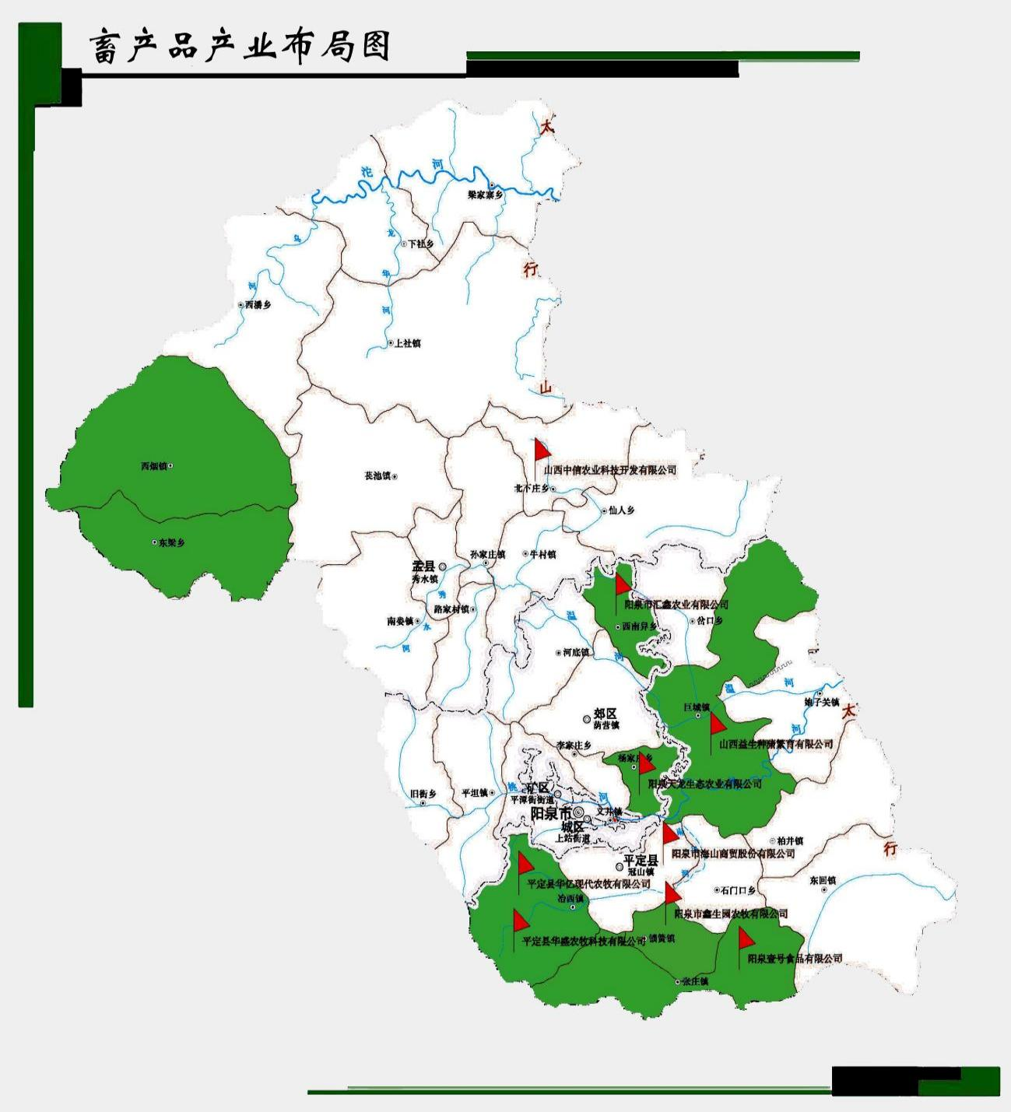
图4 畜产品产业布局图
4、果蔬制品产业
坚持以扩规模、调结构、转方式、保供应、增效益为主线，以市场需求为导向，以科技创新为支撑，以绿色生产为基础，大力发展大白菜、萝卜、甘蓝、番茄、黄瓜、豆角、西葫芦等本地
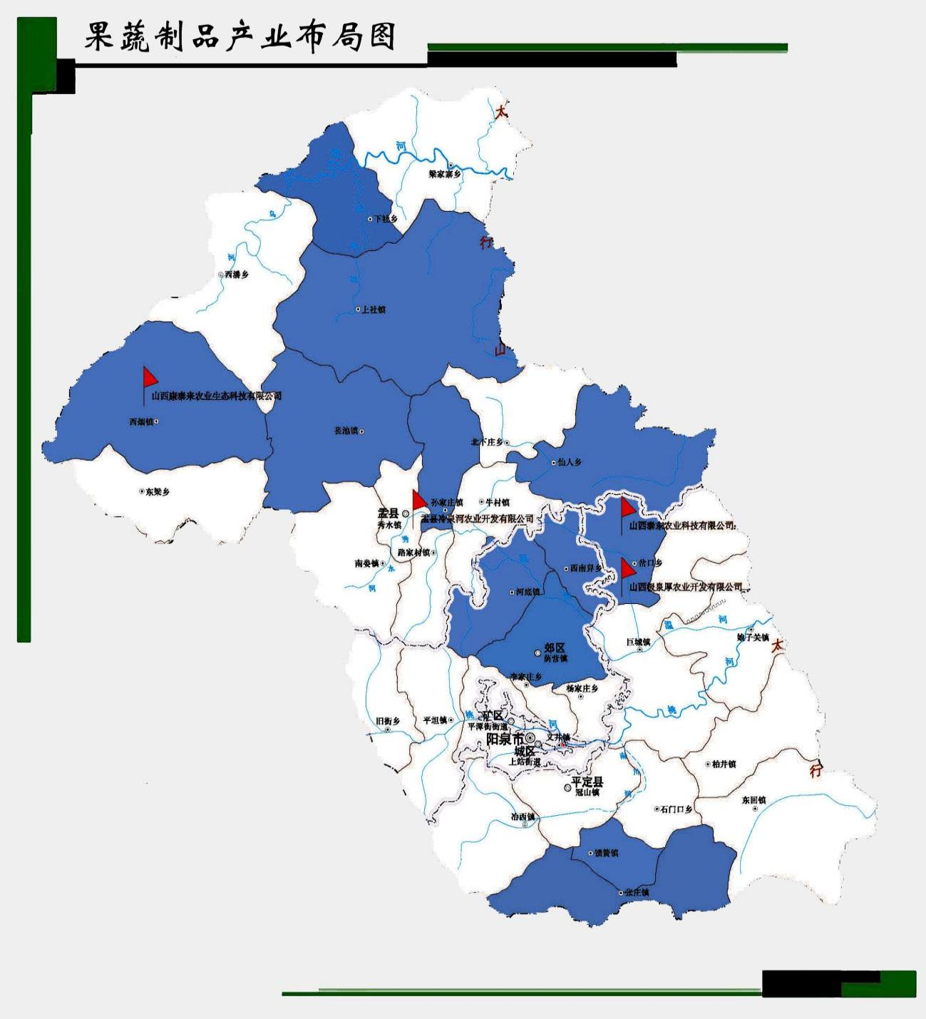
图5 果蔬制品产业布局图
特色优势蔬菜，发展水果产业，积极开发脱水蔬菜、果脯果酱等系列产品，提高产品附加值。挖掘潜力，加强仓储保鲜、冷链物流设施建设，发展直销、配送等新兴业态。到“十四五”末，全市设施蔬菜总面积达到1.5万亩，优质水果生产基地3万亩，改造完成中低产果园5000亩。蔬菜年总产量达10万吨，水果年产量达到3万吨以上，加工转化率超过30%，全市冬春蔬菜自给率达35%。
重点企业：山西泰东农业科技有限公司、山西极泉厚农业开发有限公司、盂县冷泉河农业开发有限公司、山西康泰来农业生态科技有限公司。
品牌产品：西南舁苹果、甘泉井西红柿、康泰来食用菌、蘑菇酱。
特优基地：在盂县西烟镇、上社镇、苌池镇、下社乡、仙人乡，平定张庄镇、锁簧镇，郊区河底镇、荫营镇发展蔬菜产业，在郊区西南舁乡、平定岔口乡、盂县孙家庄镇建设苹果、玉露香梨等生产基地。
5、酿品饮品产业
深入挖掘我市酿醋文化传统和独特生产工艺，支持现有酿品饮品企业延伸加工链条，将阳泉酿品饮品唱响叫亮，深入挖掘我市核桃产业资源优势，加大工艺研发力度，培育2个核桃加工重点企业，打造核桃露品牌，到“十四五”末，培育酿品饮品龙头企业10个。
重点企业：阳泉市裕盛源农产品开发有限公司、阳泉市万和油脂有限公司、山西欢乐喝彩食品有限公司、阳泉永贵酒业有限公司、阳泉翠枫山酒业有限公司。
品牌产品：“晋阳府”醋、绞股蓝醋、“翠枫山”老酒、“欢乐喝彩”核桃露、招财鱼食用油。

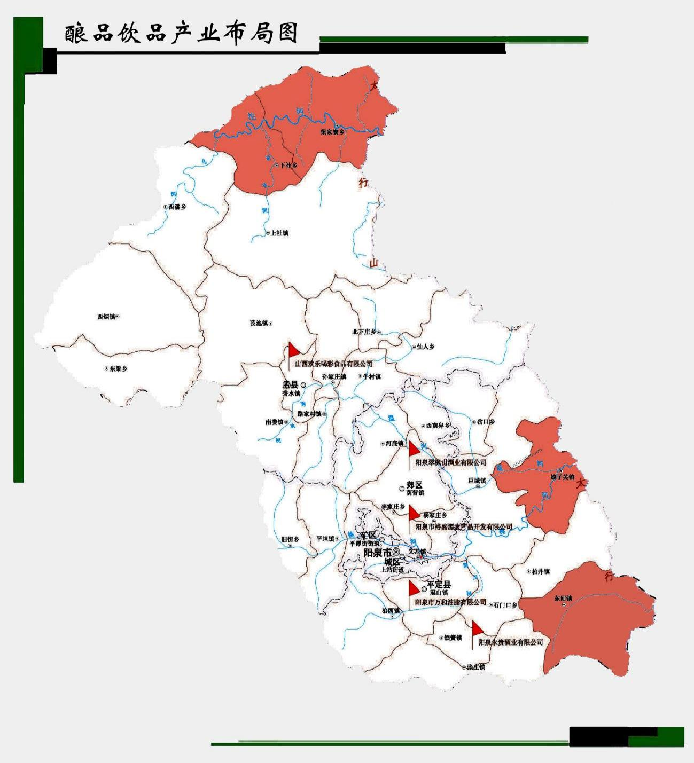
图6 酿品饮品产业布局图
特优基地：在盂县梁家寨乡、上社镇（原下社乡区域），平定东回镇、娘子关镇等地建设核桃基地，到2025年，力争全市进入盛果期的核桃面积达到20万亩。
6、功能食品产业
利用我市土地富硒这一优势，立足我市杂粮、中药材、干鲜果、蜂蜜等特色资源优势，围绕打造全国富硒产业知名地的基本目标，完善我市富硒功能农业体系、技术体系、标准体系、经营体系、数字体系、创新体系，打造“富硒+”全产业链4条（富硒杂粮全产业链、富硒果蔬全产业链、富硒畜禽全产业链、富硒休闲旅游体验全产业链），富硒产业基地面积突破10万亩，建设富硒特色乡村3个，培育扶持主要从事富硒产品开发的市级以上龙头企业5家，富硒产业市场主体100个，创建富硒农产品品牌10个，全市富硒农业综合产值达8亿元以上。
领军企业：山西九州香农业开发股份有限公司、山西乐蜂园农业科技有限公司、山西谷味天农业开发有限公司、山西晋婆婆农业开发有限公司、阳泉市裕盛源农产品开发有限公司、盂县福旺轩农业科技有限公司。
品牌产品：“九州香”富硒小米、“桃河谷”黑小米、“谷味天”五谷粉、仔薯油、“阳泉蜂蜜”、“晋阳府”陈醋、半沟红薯。
特优基地：加强对蜜源性植物保护，到2025年，全市养蜂户达到1000户，养殖蜜蜂达5万箱，年产蜂蜜1000吨，蜂产品产值达4000万元以上。结合阳泉土壤富硒特点，在平定县巨城镇、石门口乡、锁簧镇，郊区西南舁乡、李家庄乡，盂县秀水镇、孙家庄镇、北下庄乡等地，进行富硒杂粮、薯类种植。到2025年，全市薯类种植面积达到5万亩，产量达到250万公斤以上。

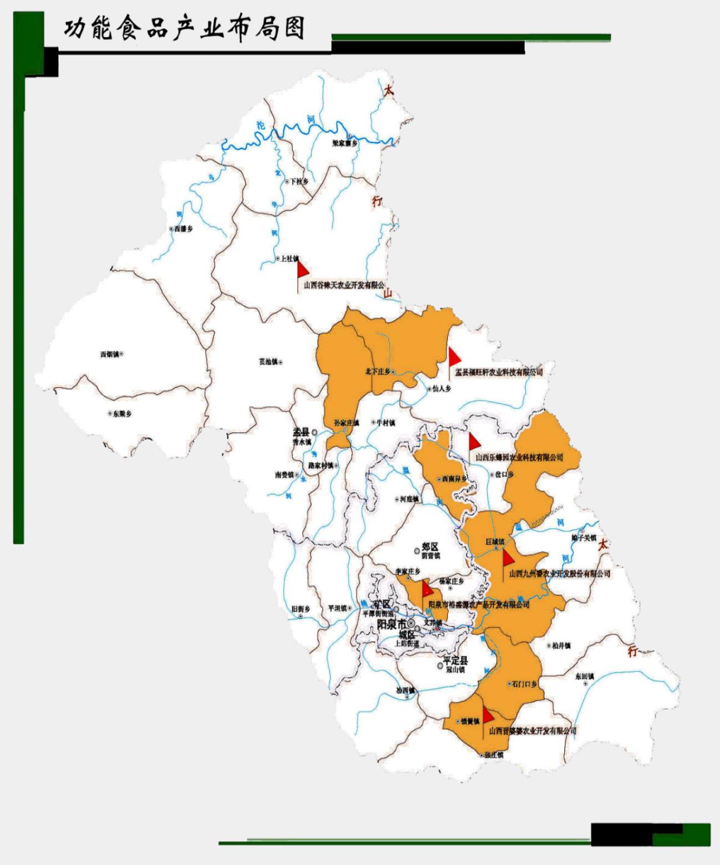
图7 功能食品产业布局图

第五节 形成八大现代农业集聚区
通过集聚资源要素、推进适度规模经营，实现产业集聚、价值提升、利益共享。市级重点统筹推进粮食生产、农产品加工及循环产业、农产品物流、林果、蔬菜、农旅融合、富硒产品、功能食品（产品）等八大现代农业产业集聚区，提升产业发展层次、市场竞争能力和辐射带动水平。
粮食生产集聚区。以盂县东梁、西烟、西潘、苌池等乡镇为重点，按照集中连片、旱涝保收、稳产高产、生态友好的要求，积极推进高标准农田、土地整治改造建设，加强农田水利基础设施建设，深入开展粮食绿色高产高效创建，健全农业社会化服务体系，加快普及高产栽培技术，提升农作物生产全程机械化水平，积极运用“互联网+”、物联网、大数据等现代信息技术，打造20万亩高标准粮田，实现区域内粮食产量稳定在4亿斤以上，确保粮食产量长久稳定。
农产品加工及循环产业集聚区。依托华北奕丰生态园，整合园区内1.3万亩土地，在现有农业观光、鲜果采摘、花卉苗圃、特色养殖的基础上，利用其基础设施完备、地域优势及周边电厂余热资源，培育引入豆类加工生产、杂粮加工、酿品饮品、饲料加工等农产品加工企业，依托龙头企业，不断延长产业链、提升价值链、完善利益链，建设布局合理、特色鲜明、产业集聚、集约发展、功能配套的农产品加工及循环产业集聚区，打造国家级现代农业示范园区。到2025年，园区产值达到10亿元以上。
农产品物流集聚区。以桃林沟批发市场、阳泉市蔬菜瓜果批发市场，围绕保供给、减损耗、降成本、强产业、惠民生的目标要求，以农产品生产重点乡村为重点，聚焦鲜活农产品产地“最先一公里”，优化农产品冷链物流节点布局，打造集展示交易、冷链物流、加工仓储、安全溯源、配套服务为一体的现代农产品物流园区，为本地农产品搭建产销对接平台，构建农产品流通新业态，保障全市蔬菜瓜果、肉类禽蛋稳定供应。到2025年，实现本地农产品年交易额5万吨以上，交易额达4亿元。
林果产业集聚区。以郊区西南舁1.3万亩林果基地为核心，突出科技示范、突出良种示范、突出栽培示范、突出基础建设示范、突出增收效果示范，以苹果、玉露香梨等品种为主，扩大种植面积，实现面积翻番、产量翻番，打造科技含量较高、市场前景好、预期经济效益高、示范带动作用强的西南舁现代林果产业示范基地，打造特色品牌。到2025年，集聚区水果产量达到2万吨以上，产值突破1亿元。
蔬菜产业集聚区。以平定县岔口乡甘泉井村为核心，以保障供给、助农增收为目标，通过多渠道融资、多形式经营、基地化生产、产销对接，转变蔬菜生产发展方式，通过扩大种植规模，改善生产基础条件、扶持应用特色优良品种、成熟的集成配套技术，建设蔬菜标准化生产基地。进一步扩大种植面积，逐步形成万亩大棚蔬菜种植规模，打造阳泉蔬菜生产基地。
农旅融合产业集聚区。以太行山一号旅游公路、桃河、滹沱河等为纽带，充分挖掘串联45个国家级传统古村落和11个国家、省级历史文化名村以及七亘、辛庄、南庄、南沟等红色旅游资源，大力培育生态游、乡村游、观光游、民宿休闲、农耕体验、红色教育等农旅融合产业，开发农业农村生态资源和乡村民俗文化，逐步形成平定桃河流域沿线，盂县梁家寨农旅融合及红色文化产业集聚区。
富硒产品产业集聚区。依托64万亩富硒土壤，以平定县巨城镇——娘子关镇为核心区域，积极开发富硒香米、富硒红薯、富硒畜产品、富硒干鲜果、富硒药茶等产品，从生产、加工、科技、品牌、服务等多点发力，着力构建富硒产业组织管理体系、技术保障体系、质量标准体系、产业发展体系、产品经营体系、数字赋能体系和协同创新体系，打造“无公害+绿色+有机+地标性+健康+文化”的富硒产业生态圈，建设富硒产品产业集聚区。
功能食品（产品）产业集聚区。以平定县为主，围绕多年来形成的传统功能食品区域，围绕多年来形成的冠山镇特优连翘种植基地、锁簧镇特优杂粮种植基地、巨镇特优杂粮种植基地、冠山镇特优艾草种植基地、东回镇特优杂粮种植基地、巨城镇特优红薯种植基地、岔口乡特优蜜蜂养殖基地等特优原料基地，着力高端化、绿色化、功能化、融合化，建立有效产学研联合机制，实现功能食品产业与休闲养生、健康服务业的互惠共荣。
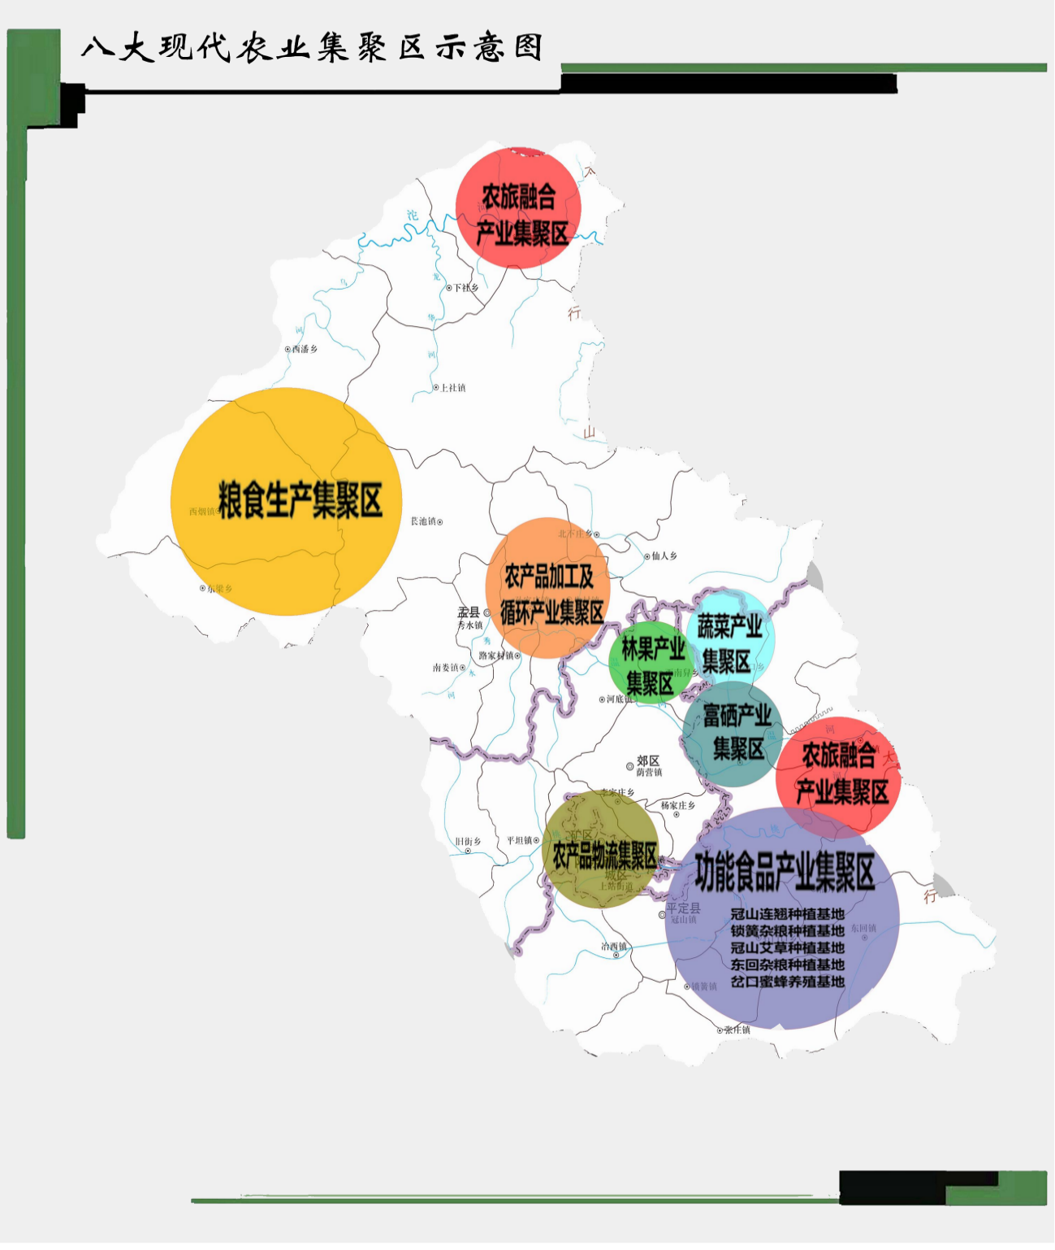
图8 八大现代农业集聚区示意图

第三章 聚焦聚力五大工程，促进农业高质高效
持续推动基础建设、质量兴农、绿色发展、科技强农、主体培育五大工程，促进阳泉现代农业质效“双提升”，巩固现代农业发展基础。

第一节 聚焦聚力基础建设工程
把高标准农田建设作为改善农业基础设施条件、夯实现代农业发展基础的重要手段。以科学规划为引领，以综合治理、成片推进、整体推进为方法，坚持政府主导、农民主体，整合项目、创新机制，大规模持续加强农业基础建设，为保障粮食安全、现代农业发展提供有力支撑。
抓好高标准农田建设。落实最严格耕地保护制度，全市耕地保有量不低于108万亩，永久基本农田保护面积不低于88万亩，坚决制止耕地 “非农化”行为。加大高标准农田建设力度，围绕稳固提升玉米等粮食和重要农产品产能，实施新一轮高标准农田建设规划，重点建设玉米等主要粮食作物保障基地，积极开展农田灌排设施、机耕道路、农田林网，输配电设施、农机具存放设施和土壤改良等田间工程建设，改造中低产田，力争到2025年全市新建高标准农田16万亩，耕地地力提高0.5-1个等级。积极开展土地平整，合理划分和适度归并田块。建立农田建设监测监管平台，建立有效管护机制，明确管护主体，落实管护责任。
加强水利工程建设。统筹推进中小型水源工程和抗旱应急能力建设，重点建设龙华河供水工程、娘子关一期供水管线更新改造两大区域性输水工程。加强城乡供水一体化和农村饮水安全巩固提升工程，重点巩固建档立卡贫困村庄的饮水安全。加快大中型灌区续建配套与现代化改造，推进温河灌区续建配套与节水改造工程、节水灌溉工程，推动农业节水降耗。
推进农业机械化。规划布局机械化粮食、畜牧、干鲜果、杂粮、蔬菜、中药材（药茶）生产六大区域，实施农机装备优化、农作物生产全程机械化、非粮类农机技术推广、机械化有机旱作农业、丘陵山区农田宜机化推进等9大行动。“十四五”期间，每年农机总动力增加1万千瓦，到2025年，全市农机总动力达到40万千瓦以上（不含农用车）。主要粮食作物综合机械化水平达到74%以上，年均提高1个百分点左右；玉米种植与收获机械化水平分别达到95%和47%；在适宜机械化作业的区域，马铃薯机械化种植与收获水平达到40%左右，实现农机社会化服务基本覆盖。
提升气象保障能力。加强基层气象防灾减灾体系建设，开展农村气象灾害风险区划和重点隐患排查，推进农村气象灾害易发区多要素自动气象站建设，构建广覆盖、高密度的农村气象灾害监测网络，开展精细化乡镇气象灾害风险区划，推进气象防灾减灾、农业气象服务合作示范点建设，推进气象灾害风险管理纳入乡村综合治理体系。制定和完善农村气象灾害应急预案，提高气象服务乡村能力。实施特色农业气象服务，围绕有机旱作农业示范区建设，实现农产品可溯源的有机旱作智慧农业气象服务，提升气象服务品牌化建设能力，开展特色农产品的气候品质认证。

第二节 聚焦聚力质量兴农工程
坚持质量第一、效益优先，大力推进农业优质化、特色化、品牌化，加快推动农业发展质量变革、效率变革、动力变革，实现农业由增产导向转向提质导向，全面提升农业质量效益和竞争力。
全面推进标准化生产。以标准化助推农产品提质增效，在生产、技术、管理等全过程加大标准研制应用，加快编制农产品质量安全标准、检验方法标准、投入品技术标准和农产品生产技术规程。加大现有农业标准和地方操作规程的推广普及，积极推行绿色防控、配方施肥、健康养殖等标准化生产技术。按照“标准化、规模化、良种化、机械化”的要求，发展建设标准化示范生产基地。新建酿造用粮示范生产基地1万亩、药茶原料示范生产基地1万亩，中药材示范生产基地2万亩，改造中低产果园0.5万亩，建设优质水果基地1万亩，设施蔬菜总面积达到1万亩；打造标准化规模生猪养殖场20个，标准化蛋鸡养殖场20个，标准化肉羊养殖场10个，不断提升初级农产品质量和水平。
加强农产品质量监管。推进从基地到餐桌的农产品质量安全追溯体系建设，推进农资和农产品质量安全信用体系建设，强化基层监管机构能力建设，破解农产品质量安全监管“最后一公里”难题。强化市县镇（园）三级联动，分级负责、分级管理。加强源头治理，强化农药及农药使用、“瘦肉精”、生鲜乳违禁物质、兽用抗菌药、畜禽屠宰质量安全、病死畜禽无害化处理、“三品一标”、农资打假等八个方面的专项整治，提高农产品质量安全监管信息化水平，推动打造一批数字化、全产业链可溯源的标准化生产示范园、畜禽标准化养殖场。强化质量安全全程监管，确保主要农产品例行监测合格率达到97.7%以上，全市不发生重大农产品质量安全事故。企业自检或委托检测达100%，基本实现主要农产品可追溯，农业县区全部达到农产品质量安全县标准。
培育“特”“优”农业品牌。培育一批叫得响、过得硬、有影响力的农产品区域公用品牌、企业品牌、农产品品牌，加快构建现代农业品牌体系。按照“区域公用品牌+企业产品品牌”的母子品牌模式推进六大产业品牌建设，打造一批特色农业品牌。以新型农业经营主体为主要载体，创建地域特色鲜明“小而美”的特色农产品品牌。加快推进我市省级出口食品农产品质量安全示范区建设，鼓励优质品牌走出国门。到“十四五”末，围绕酿品、压饼、药茶、杂粮、蜂蜜、半沟红薯等特色农产品，创建10个市级农产品区域公用品牌、10个驰名农产品品牌、10个功能食品品牌，绿色、有机、地理标志农产品认证数量达到60个以上。

第三节 聚焦聚力绿色发展工程
坚持生态优先、绿色发展，将可持续发展理念贯穿于农业农村发展始终，开展全方位、全地域、全过程生态保护修复，让绿色成为阳泉农业发展底色，稳定提升现代农业发展质量。
加强农业绿色发展。大力整治田园生态环境、修复农田生态景观，打造种养结合、清洁生产、环境优美的田园生态系统，在滹沱河、桃河沿线开展山水林田综合治理试点示范。加强农业面源污染防治，实现投入品减量化、生产清洁化、废弃物资源化、产业模式生态化。实施化肥和农药零增长行动，推进畜禽废物资源化利用和农业废弃物无害化利用。“十四五”期间，全市化肥农药使用量保持零增长，到2025年，畜禽粪污综合利用率提高到90%以上，主要农作物秸秆综合利用率稳定在90%以上，农业废弃物回收率达到85%以上，加大可降解农膜推广使用力度。
专栏2 现代农业绿色发展五大行动
农业灌溉节水行动。完善农田灌溉基础设施建设，全面推进农业用水综合改革，推进水肥一体化设施建设，到 2025 年，农田灌溉面积增加2万亩，主要农作物测土配方施肥技术推广覆盖率达到 95%以上。
“两减”行动。推广高效肥和测土施肥技术，开展有机肥替代化肥试点，推广低残留农药和生物农药，实施病虫害统防统治和绿色防控，确保到2025年全市农药化肥实现零增长、负增长。
秸秆综合利用产业化行动。大力实施秸秆还田，稳步推进秸秆饲料化、原料化利用。力争到 2025 年，主要农作物秸秆综合利用率稳定在 90%以上。
畜禽粪污资源化利用行动。建设一批畜禽粪污处理加工厂（场）。到 2025 年，畜禽粪便无害化处理和综合利用率达到 90%。
废旧农膜回收利用行动。开展农田残膜回收处理和再利用体系建设。大力实施可降解地膜试验示范和推广，到 2025 年农业废弃物回收率达到85%。

突出山水林田综合治理。大力整治田园生态环境、修复农田生态景观，打造种养结合、清洁生产、环境优美的田园生态系统，提高田园绿化、生态化、景观化水平，延伸农业产业链，提升农田生态价值、休闲运动价值和文化价值，实现田园生态循环和稳定，解决长期高强度利用、粗放型生产方式导致农业生态系统结构失衡和功能退化问题。在滹沱河、桃河沿线开展山水林田综合治理试点示范，依托山水资源、田园风光、乡土文化等资源，发展休闲观光、健康养老产业。

第四节 聚焦聚力科技强农工程
围绕解决制约乡村振兴的重大技术瓶颈问题，着力创新一批关键核心技术，集成应用一批先进实用科技成果，示范推广一批农业可持续发展模式，培育壮大一批新型农业生产经营主体，建立健全科技支撑乡村振兴的制度政策，基本满足乡村振兴和农业农村现代化对新品种、新装备、新产品、新技术和新模式等科技成果有效供给的需求。
发展有机旱作农业。实施耕地质量提升、农水集约增效、旱作良种推广、农技集成创新、农机配套融合、绿色循环发展、品牌建设、新型经营主体培育八项举措，突出“特色”“功能”，聚焦“有机”“富硒”，到2025年，盂县省级有机旱作农业示范县创建任务圆满完成，围绕富硒杂粮、特色油料、优质水果等重点产业打造10个千亩特色产业示范片，抓好平定县巨城镇、盂县仙人乡、郊区西南舁乡3个有机旱作示范乡镇创建，全市累计建设10万亩以上有机旱作农业生产基地。
深化农村科技成果转化和推广运用。大力推广玉米探墒机播、渗水地膜谷子穴播、马铃薯起垄栽培、果菜节水灌溉等有机旱作农业集成技术，在平定东回、巨城，盂县西烟、西潘，郊区西南舁等地，建设10个集成旱作技术推广示范点。示范推广一批轻便耐用、经济实惠、环保低耗的农业机械新装备，提升玉米、马铃薯等主要农作物生产机械化水平。加强现代种业管理体系建设，确保种子安全。发展数字农业，加大人才下乡、科技下沉、服务“三农”力度，每年选派科技特派员到县、乡、村提供技术服务或开展创新创业。
专栏3 “十四五”期间科技强农重大工程
新基建布局。推进八大现代农业集聚区 5G 网络全域覆盖，推动农业生产智能化、区块链溯源等 5G 应用场景的建设。构建杂粮、蔬菜、药茶、干鲜果等产业自然资源数据资源“一张图”。建设特优农业新技术运用试验示范基地。
新技术推广。鼓励各类主体试验推广运用有机旱作大田智能化灌溉系统、各类智慧作物栽培技术；大力推广玉米探墒机播、渗水地膜谷子穴播、马铃薯起垄栽培、果菜节水灌溉等有机旱作农业集成技术。
新产品研发。重点开发连翘药茶系列产品；开发番茄汁、果汁、脱水蔬菜等果蔬制品；开发压饼、核桃油、核桃露等功能食品；研制开发艾草、艾叶类保健品、药品，发展传统中药制剂。
新业态培育。鼓励扶持电商平台企业和农村电商自营店提质升级，推广农产品“短视频+网红”等直播带货新模式，推进农产品网络零售、社区零售快速发展。鼓励利用互联网等现代信息技术，推广共享设备、共享人力、共享农技、共享土地、共享物流、共享仓储、共享农庄等形式。

第五节 聚焦聚力主体培育工程
以发展多种形式的适度规模经营为重点，加快打造农业发展平台，培育现代农业经营体系，推进农民合作社、家庭农场、农业产业化联合体等新型农业经营主体健康规范有序发展。
加快农业经营主体发展。抓好种植大户、农业龙头企业、农民专业合作社、家庭农场等四大经营主体发展，引导农民专业合作社采取合并、重组、发展联合社等方式，扩大经营规模；继续开展省、市、县（区）三级示范社培育。发展壮大家庭农场、专业大户、农民经纪人等，到2025年，市级农民专业合作社示范社达到160家以上，家庭农场达到40家。
强化农业服务主体建设。健全集农技推广、生产经营、主体培育、品牌营销、金融保险、质量安全为一体的新型农业服务体系。推进农业技术推广体系改革创新，将先进适用的优质品种、投入品、技术、装备导入小农户。全面推进农业生产托管服务，在解决好耕、种、防、收等产中环节托管基础上，向产前生产资料供应、信息服务和产后烘、储、加、销等延伸，提供全产业链服务，到2025年，全市农作物托管面积占到农作物播种面积的60%以上，服务带动小农户50%以上。创新农技推广服务方式，支持专业服务公司、供销合作社专业化服务组织、服务型农民合作社、农村集体经济组织等服务主体发展，提升农技推广服务效能。加强农业信息体系建设，健全完善阳泉数字农业综合服务系统，建立农产品价格监测预警机制，实现专业信息服务员行政村全覆盖。加强动植物疫病防控体系建设，实施“农作物病虫害防控体系建设”项目。

第四章 大力发展乡村产业，促进农民富裕富足
以增加农民收入为导向，大力发展富民增收产业，不断丰富业态，推动一二三次产业协同发展，不断延伸农业产业链条，提高农业附加值。

第一节 发展富民强村产业
做强做精乡村旅游。把全域旅游、健康养生作为战略性支柱产业打造，推进农旅康养融合。做好“农业+旅游”“农业+康养”“农业+文化”文章，依托阳泉山水田园风光、乡土文化、历史文化遗址，红色革命文化资源，打造赏花、观叶、采摘、垂钓、品茶、康养、自驾旅游等精品线路和景点。以千亩坪现代农业产业园、华北奕丰生态园为依托，打造一批设施完备、功能多样的农业景观；以大汖温泉、大汖古村落及娘子关景区为依托，发挥北方水乡特色优势，大力发展以康体疗养、旅游度假为主的休闲旅游及康养产业；以平定县冶西镇、郊区西南舁乡、旧街乡为依托，加快农田景观、村落景观、廊道景观建设，打造生态观光、休闲体验、垂钓餐饮为特色的城市后花园；以城市周边大阳泉、桃林沟、汉河沟为主，支持策划举办乡村旅游节、美食节、采摘节、民俗文化节等节会活动，实现以节促销、以节促游；依托滹沱河、太行山峡谷及周边优越的自然环境，围绕太行一号国家旅游公路（阳泉段），按照“一条主轴，三环嵌套”的功能布局，沿途串联5个旅游资源富集区、40个旅游景区及46个旅游村，构建阳泉市重点旅游线路，培育具有游憩体验、运动健身、文化教育等复合功能的乡村旅游线路；依托平定县娘子关镇、巨城镇、东回镇、岔口乡、盂县仙人乡、上社镇、梁家寨乡等乡镇，扶持建设一批生态良好、基础完善、特色鲜明的旅游示范村和专业村，发展以“吃农家饭、住农家院、摘农家果、干农家活”为主要内容的农家乐，打造主题突出、内涵丰富、类型多样的乡村精品民宿。强化乡村旅游发展保障措施，完善交通配套设施，整治乡村旅居环境，提升服务水平。探索“能人带户”“企业+农户”“合作社+农户”等旅游发展模式，实现劳动力、资源、资本相结合共同推动乡村旅游发展新格局。
发展新型乡村服务业。以促进“特”“优”现代农业发展为导向，贯通农业产前、产中、产后和农业产业链全过程，推动生产性服务业向专业化和价值链高端延伸。加快发展农机作业维修、土地托管、信息流通、农资供应、绿色技术、废弃物回收利用、农产品营销等农业生产性服务业。“十四五”期间，培育各类农业生产销售等服务组织200个，基本形成服务结构合理、专业水平较高、服务能力较强、服务行为规范、全产业链覆盖的农业生产性服务业体系。加快发展批发零售、商贸服务、物流配送、环境维护等农村生活性服务业。依托农家店，根据当地农民需求，提供理发、废旧物资回收、维修、信息咨询等服务。充分依托乡镇商贸中心、农村集贸市场，规范商品供销渠道，完善餐饮、洗浴、文化等服务设施，进一步提升服务质量。依托供销系统，汇集客流、物流、信息流和资金流，提供农资采购、农产品销售、追溯技术服务、信息咨询、传真打印、物品寄存、通讯、网购等综合服务；加强与邮政部门合作，联合电子商务和物流配送企业，进一步提升融资、物流、通讯、追溯等服务功能。

专栏4 太行一号公路（阳泉段）旅游线路
5个旅游资源富集区：包括梁家寨资源富集区、盂东资源富集区、娘子关资源富集区、平南资源富集区及北郊资源富集区。
沿线涉及重点景区：大汖温泉、大汖古村、龙门汖景区、牛道岭抗战遗址景区、龙台山、菩萨崖、尖山、万花洞、雁子崖、尧子峡、玉华洞、仙人峡、红岩岭、娘子关、固关、药林寺、冠山书院、翠枫山、百团大战遗址景区、圣堂森林景区、刘备山、张飞庙、关王庙、南庄新庄红色旅游村区、马山会议红色景区、七亘大捷景区、两界山景区、浮山、大石门水库、开河寺、保安民俗村、阳泉顶、后山森林旅游村、皇后森林公园、水神山等。
沿线涉及重点旅游村：骆驼道、椿树底、吉古堂、黄树岩、石家塔、檀山沟、垴上、石宝、又道沟、大前、赵家岔、熊坪、车轮、东麻河驿、山羊崖、乱窑、上董寨、下董寨、娘子关、新关、移穰、岩会、乱流、西郊、瓦岭、桃叶坡、西锁簧、宋家庄、苇池、辛庄、南庄、理家庄、甘泉井、神水泉、井沟、红峪、将军峪、里洪水、七亘、南峪、宁艾、南阳胜、朝阳堡、赵家、南沟、吴家掌等。

大力发展乡村物流。积极构建农村居民生活相匹配、与农业现代化发展相匹配、与现代流通方式相匹配，布局合理、高效畅通、特色突出、管理现代、服务便利的“县—乡—村”三级农村物流服务体系。依托农产品批发市场、农贸市场、产业园等，建设或升级县级农村物流中心，整合商贸流通市场、干线物流、快递物流、农资配送等资源，强化区域内农村物资下行配送和农副产品上行的物流服务能力。以商超、邮政、农村综合服务中心、客运站点、快递集聚点等为依托，设立镇农村物流综合服务站，整合镇快递收发、农村电子商务、农资代购、农产品代销等资源，支撑农村各类物资的中转仓储和分拨配送。以农村综合服务中心、邮政及供销服务点、快递网点、便利店等为依托，建设村级农村物流服务点。推动农村实现各类物资“最初一公里”和“最后一公里”有序集散和高效配送。至2025年，农村物流网络布局覆盖率实现100%，初步形成“工业品下乡、农产品进城”双向快捷物流通道。推动农村冷链物流绿色发展，改善冷链运输车辆装备配置，发展农产品产业链上下游高效衔接的全程冷链物流服务。鼓励建设低耗节能型冷库，提高农产品预冷、保鲜加工与包装技术水平。
积极培育农业新业态。以农产品加工业、休闲农业、乡村旅游和电子商务等新产业新业态新模式为引领，发掘乡村新功能新价值，催生新产业新业态。通过“农业+林牧+生态治理”，催生综合种养等循环型农业。通过“农业+初加工流通”，催生中央厨房、会员农业、礼品服务等延伸型农业。通过“农业+”文化、教育、旅游、康养等产业，催生会展经济、创意农业、民宿服务、康养农业等体验型农业。以山区自然沟域为单元，打破行政区域界限，整村或多村整体开发，集成生态涵养、旅游观光、民俗欣赏、文化创意、科普教育等产业内容，建设盂县藏山翠谷、郊区龙泉沟、平定莲花山等沟域经济体。积极推进农村电子商务高质量发展，鼓励各类新型经营主体在农产品流通中运用信息技术，拓宽我市名优特优农产品销售渠道。

第二节 着力增加农民收入
以多渠道增加农民收入为出发点和落脚点，促进农民高质量就业创业，着力深化改革、创新模式，围绕增加农民工资性收入、财产性收入、经营性收入、转移性收入，全面提升广大农民获得感幸福感安全感。
促进就业创业，提高农民工资性收入。全面实施技能富民战略，加强农村实用人才培训，重点培养一批生产能手、经营能人和乡村科技人员。“十四五”期间，组织培训高素质农民1万人次以上，每年完成农民中等职业教育300人，全市持证职业农民达2万人以上，中高级技能持证比例达50%以上。落实更加积极的就业政策，健全就业服务体系。强化与本地企业、新型经营主体等用工需求对接，支持农民多渠道灵活就业。政府主导、财政支持的农村公益性工程和项目，可以采取购买服务等方式，优先吸纳农村贫困劳动力和低收入群体就业。积极利用乡村护路员、护林员、环卫保洁员、一村一辅警等公益性岗位，优先对贫困劳动力托底安置。
促进产业升级，提高农民经营性收入。在稳定粮食播种面积和粮食总产的基础上，围绕特色优势产业，鼓励因地制宜发展“一乡一业”“一村一品”特色产业，做大做强主导产业，做精做优特色产业。鼓励农民创业创新，引导有资金积累、技术专长、市场信息和经营头脑的返乡农民工、大中专毕业生、退役军人、科技人员、乡土人才等在农村创新创业，通过智创、文创、农创，打造乡字号”“土字号”乡土特色产品，带动更多农民学技术、闯市场、创品牌。营造引得进、留得住、干得好的乡村营商环境，建设众创、众包、众扶、众筹支撑平台，推动政策、技术、资本、信息等各类要素向农村创新创业集聚。
壮大集体经济，提高农民财产性收入。把壮大新型农村集体经济作为撬动乡村振兴的重要支点，进一步巩固提升农村集体产权制度改革成果，以农村集体资产、资源、资金等生产要素有效利用为手段，大力发展股份制、租赁制、合作制等农村混合型经济。创新资源利用、服务创收、旅游带动、股份合作等集体经济发展新路径，到2025年，全市农村集体经济体系建立健全、发展动能持续有力、经营机制规范高效、带农富农能力不断提升，力争全市农村集体经济年收入10万元以下村实现清零，集体收入达到50万以上的村达到40%以上。建立党组织领导、公司化经营、经理人运作的经营机制，培育发展一批乡村经营公司，构建利益联结机制，通过“保底收益+按股分红”“固定租金+企业就业+农民养老金”“土地租金+务工工资+返利分红”等多种方式不断增加农民财产性收入，提升农民群众获得感幸福感。
促进政策落实，提高农民转移性收入。及时足额兑现惠农补贴政策。落实粮食最低收购价政策，健全完善农业支持政策体系。增强农业抗风险能力。加大政策性农业保险支持力度，逐步提高保额标准，扩展保险覆盖面，降低投保门槛。强化农村居民兜底保障。综合考虑城乡居民收入增长、物价变动、市场劳动力价格变化、财力状况、社会保险基金运行情况等因素，适时调整农村低保、特困人员救助、农村困难残疾人补贴、城乡居民养老金等标准，提高保障水平。

第五章 实施乡村建设行动，促进农村宜居宜业
实施乡村建设行动，把公共基础设施建设的重点放在农村，在推进城乡基本公共服务均等化上持续发力，注重加强普惠性、兜底性、基础性民生建设。

第一节 深化农村人居环境整治
制定《农村人居环境整治5年行动方案（2021-2025）》，以垃圾治理、污水治理、厕所革命和村容村貌提升为重点，充分发挥农民群众主体作用，推动农村人居环境整治常态化、制度化、持续化、精细化，实现乡村干净整洁有序、宜居宜业宜游。
全面实施生活垃圾治理。优化收运处置设施布局，加强乡镇垃圾转运设施和村庄垃圾收运点建设，实现乡镇垃圾中转站全覆盖，农村生活垃圾收运体系覆盖97%以上的行政村，自然村覆盖率达到85%以上。推进农村垃圾源头分类减量，力争100个村实现垃圾分类收集。逐步提高农村生活垃圾焚烧比例，因地制宜选择垃圾处理方式，提高农村生活垃圾焚烧处理比例，市辖区、平定县、盂县各完成一个垃圾卫生填埋场和垃圾焚烧处理设施建设。持续推进非正规垃圾堆放点整治，杜绝整治后反弹。
分类推进生活污水治理。以城郊村、重点流域、水源保护地、主要景区、乡（镇）政府所在地、人口稠密村庄中的示范村为重点，采取纳入城镇污水管网、流域集中建设处理设施、单户联户建设小型设施等方式，因地制宜、分类实施农村生活污水治理项目。完成50个村庄的污水治理设施建设。加强农村乡镇污水处理厂建设，污水处理厂覆盖50%以上的乡镇。
持续深化农村厕所革命。坚持整村推进，因地制宜，科学选择水冲式、三格式、深埋双瓮防冻式、通风改良+粪污集中式等改厕模式，加强农村粪污处理和资源化利用，高质推进农村厕所革命，建成农村户厕改造示范县区1个，示范乡镇5个，示范村50个，完成农村户厕改造7万户，农村卫生厕所普及率达到80%。合理规划布局农村卫生公厕，全面加强乡镇机关、村委会、学校、幼儿园、卫生院、综合市场以及旅游景点公厕改造，完成公共厕所改造500个。
大力开展农村“六乱”整治。深化村庄清洁行动，持续深化村容村貌提升，推动村庄清洁由“清脏”向“治乱”“美化”“长期保洁”转变，彻底整治乡村乱搭乱建、乱堆乱放、乱扔乱倒等问题，强化长效机制建立，开展卫生乡村创建，培养村民良好卫生习惯，实现所有行政村干净、整洁、有序。以人居环境整治示范片建设为重点，连片打造美丽宜居乡村，完成人居环境整治示范村创建200个，人居环境整治示范片创建10个。开展森林乡村建设。按照绿化一条入村道路、美化一条村内街道、建设一个农民游园、构筑一个环村林带、治理一座村外荒山“五个一” 的标准，完成300个村建设任务。

第二节 加强农村基础建设
按照基础设施现代化、农村生活设施便利化、基本公共服务均等化的基本要求，全面加强农村基础设施建设。
加强村镇规划建设水平。有序推进村庄规划编制，按照城郊融合类、集聚提升类、搬迁撤并类等对村庄进行合理分类，完成集聚提升类等建设需求大的村庄规划编制，实现村庄规划编制全覆盖。按照“以镇聚产、以产兴镇”思路，以城市周边平定县巨城、石门口、张庄、冶西、盂县南娄、路家村、郊区平坦、河底、李家庄，城区义井等卫星乡镇为重点，打造物流枢纽、特色农业、文旅康养、现代服务业、工业等各类经济强镇。选择一批基础条件较好，人口较多的村庄，依托农业产业集聚区建设，立足现有基础，在原有规模基础上有序改造提升，不断激活产业、优化环境、提振人气、增添活力，建设村强民富景美人和的乡村振兴示范村。“十四五”期间，完成省市级乡村振兴示范村创建100个。
加快基础设施提档升级。推动农村道路畅通提升。完成G307、G207阳泉绕城改线工程和G239阳泉郊区过境河底至荫营段改线工程。加强现有国道省道的拓宽改造，开展“四好农村路”示范县创建，完成农村四好公路建设2000公里以上，结合合并行政村工作，实施保留自然村通硬化路工程。不断提高农村通客车率，加强村级客运站点等服务设施建设，改善农民出行条件。推进农村供水保障巩固提升。推进城乡供水一体化和农村饮水安全工程规模化标准化建设，不断提升农民饮水安全水平，全市自来水普及率达到97%以上。推进乡村清洁能源建设提升。持续加大农村电网投资力度，实施农村电网巩固提升工程，巩固农村“煤改气”、“煤改电”工作成果。结合新能源汽车下乡，在重点乡镇布局充电服务设施，提升农民生活品质。探索建立“煤改电”“煤改气”价格形成和长效运行机制，推进农村生物质能源、风电、光伏等清洁能源发展。推进数字乡村建设，实现行政村4G网络普遍覆盖，加快农村千兆光网、5G、移动物联网在农村地区的建设。完善乡村物流体系。加强农村住房建设监管。加快建立农房质量安全管理和监管办法，提升农房设计水平和建设质量，3年内完成农房安全隐患排查整治，探索建立农村返危住房动态监测的长效保证机制，加快农村危房改造。
加强基本公共服务建设。统筹推进县域内城乡义务教育一体化改革，实施乡村教师发展计划，提高寄宿制学校和小规模学校保障水平，确保乡村学生不因上学不便而辍学。推进县乡医疗卫生机构一体化改革，加强基层医疗卫生服务体系建设。提高农村人均基本公共卫生服务经费。健全公共文化服务体系，加快县级文化馆、图书馆建设，加强乡镇综合性文化服务中心、农村电影放映、农家书屋、文化活动室、室外活动场所等重点乡村文化体育设施建设，完善乡村公共体育服务体系，推动行政村健身设施全覆盖。推进数字广播电视户户通，探索农村电影放映新方法新模式，实施全国文化信息资源等公共数字文化工程。完善城乡基本医疗保险制度和大病保险制度，逐步提高城乡居民医保财政补助标准，做好农民重特大疾病救助工作。创新农村老年人日间照料中心多元化照料服务模式，健全农村留守儿童和妇女、老年人以及困境儿童关爱服务体系。加强和改善农村残疾人服务。

第三节 全面推进乡村治理
突出加强农村基层党组织建设，创新乡村治理方式，加强社会主义精神文明建设。大力弘扬和践行社会主义核心价值观，提高农民科技文化素质，推动形成文明乡风、良好家风、淳朴民风。
加强基层党组织建设。突出政治功能，提升组织力，夯实农村基层党组织的战斗堡垒作用，强化村党组织对农村各类组织、各项工作的统一领导。深化基层党组织标准化规范化建设，突出政治学习和党性锻炼，确保党的组织生活严肃、认真、经常。加强党员教育管理，发挥党员模范带头作用，引导农村党员在急难险重、共同致富、乡村振兴实践中走在前、勇担当、做表率。实施农村基层党建“整乡推进、整县提升”示范县乡创建行动，在建制村为主设置党组织的基础上，深化桃林沟、甘泉井村等地“联村党委”制度。开展农村“带头人”队伍优化提升行动，拓宽村党组织书记来源渠道，落实机关事业单位干部到村担任村党组织书记工作要求，大力开展招聘大学毕业生到村（社区）任职行动，探索村党组织书记职业化管理方式，吸引返乡务工创业人员、退休干部、乡村医生、教师等到村任职。建立第一书记派驻长效机制，全面向软弱涣散村、集体经济薄弱村和乡村振兴任务重的村派出第一书记。常态化整顿软弱涣散村党组织。加大在优秀农村青年中发展党员力度。加强对农村基层干部激励关怀。
持续推进“三治”融合。稳步推进郊区乡村治理体系试点区、甘泉井村国家级乡村治理示范村建设，全域推进乡村治理体系建设，建成乡村治理市级示范村300个。深化村民自治实践。开展规范村（社）权力运行建立治理新体系试点，健全乡村便民服务体系，修订完善村规民约，促进民事民议、民事民办、民事民管。全面落实“四议两公开”，发挥村务监督委员会作用，推进党务、村务、财务公开。加强基层协商民主建设，围绕维护好群众切身利益丰富协商形式。推进法治乡村建设。着力提高村民法治意识，开展“送法进农村”，推进公共法律服务工作室建设，健全基层公共法律服务体系，加强法治宣传，引导干部群众办事依法、遇事找法、解决问题用法、化解矛盾靠法。开展“民主法治示范村”创建，实施农村“法律明白人”培养工程。深化平安乡村创建。坚持依法治理、源头治理、综合治理和系统治理的工作理念，常态化推进扫黑除恶工作，巩固深化专项斗争成果，推进扫黑除恶常治长效。推进农村“雪亮工程”建设，加强网格员队伍建设，推进县级综治中心规范化、标准化建设。加强县乡村应急管理体系建设，做好对自然灾害、突发公共卫生事件、安全隐患等重大事件的风险评估和监测预警。
全面推进乡风文明。深入挖掘我市农耕文化中蕴含的优秀思想观念、人文精神、道德规范，以桃河流域和滹沱河流域为重点，以娘子关、大汖为核心，加强特色村落保护。加强农村精神文明建设，引导农民践行社会主义核心价值观，开展“听党话、感党恩、跟党走”宣讲活动。实施群众文化惠民工程，持续开展“文化、科技、卫生”三下乡活动，丰富农民群众精神文化生活。健全公共文化服务体系，整合基层宣传文化、党员教育、科学普及、体育健身等设施，推进乡村综合性公共文化服务中心和新时代文明实践中心（站）建设，实现乡村全覆盖。持续推进农村移风易俗，广泛开展文明村镇、星级文明户、文明家庭等群众性精神文明创建活动，组建村民议事会、红白理事会、道德评议会、禁毒禁赌会，到2022年实现行政村“一约四会”全覆盖。加大对农村非法宗教活动和境外渗透活动的打击力度，依法制止利用宗教干预农村公共事务。

专栏5 阳泉市重点保护古村落
城 区：义井镇小河村、大阳泉村。
矿 区：赛鱼街道官沟村。
郊 区：荫营镇辛庄村、三都村，西南舁乡大洼村。
平定县：冠山镇西锁簧村、宋家庄村，东回镇瓦岭村、马山村、七亘村、南峪村，娘子关镇娘子关村、上董寨村、下董寨村、新关村、河北村、旧关村，冶西镇苇池村，石门口乡乱流村、大石门村、西郊村、会里村、西岭村，巨城镇南庄村、上盘石村、下盘石村、岩会村、移穰村，张庄镇桃叶坡村、张庄村、土岭头村、下马郡头村、宁艾村，岔口乡冯家峪村、大前村，锁簧镇东锁簧村，柏井镇柏井四村、柏井一村、白灰村。
盂 县：梁家寨乡大汖村、骆驼道村、石家塔村、黄树岩村，孙家庄镇乌玉村。

第六章 持续深化农村改革，激发农村发展活力
着眼畅通城乡要素双向流通渠道，唤醒农村沉睡资源，持续深化以土地制度改革为核心的体制机制改革，激活农村要素市场，在乡村形成人才、土地、资金、产业、信息汇聚的良性循环。

第一节 深化农村土地制度改革
加快建立完善农村土地利用管理政策体系，盘活存量，用好流量，辅以增量，激活农村土地资源资产。
推进土地依法依规流转。坚守耕地和永久基本农田保护红线。落实农村承包地“三权分置”制度，在依法保护集体土地所有权和农户承包权前提下，平等保护土地经营权。促进农村土地经营权有序流转，到2025年，农村土地流转面积达到20万亩以上。健全完善县（区）、乡（镇）农村产权流转交易市场体系。
完善乡村新增用地政策。统筹农业农村各项土地利用活动，乡镇土地利用总体规划可以预留一定比例的规划建设用地指标，用于农业农村发展。根据规划确定的用地结构和布局，年度土地利用计划分配中可安排一定比例新增建设用地指标专项支持农业农村发展。对于农业生产过程中所需各类生产设施和附属设施用地，以及由于农业规模经营必须兴建的配套设施，在不占用永久基本农田的前提下，纳入设施农用地管理，实行县级备案。鼓励农业生产与村庄建设用地复合利用，发展农村新产业新业态，拓展土地使用功能。将农业种植养殖配建的保鲜冷藏、晾晒存贮、农机库房、分拣包装、废弃物处理、管理看护房等辅助设施用地纳入农用地管理，根据生产实际合理确定辅助设施用地规模上限。农业设施用地可以使用耕地。
盘活农村闲置用地。以探索宅基地所有权、资格权、使用权“三权分置”为重点，进一步深化农村宅基地制度改革。开展闲置宅基地整治盘活利用试点工作，启动凋敝村宅基地整治利用，推进空心村、无人村复垦整治。对利用收储农村闲置建设用地发展农村新产业新业态的，给予新增建设用地指标奖励。

第二节 创新财政金融支持
加大农业农村投入力度。加快破除各类资本下乡阻碍，创新金融产品、丰富金融业态，创新投融资方式，为农业现代化提供有力支撑。强化财政资金支持，坚持把“三农”作为财政优先保障领域，构建以质量效益为核心的乡村振兴战略财政支农保障体系，完善农业支持保护补贴制度，不断提高财政资金投入。稳步提高土地出让收入用于农业农村比例，到“十四五”末将土地出让收益用于农业农村的比例提高到50％以上。
完善农业融资支持政策。制定出台金融服务乡村振兴的政策措施，引导涉农农村金融机构回归本源。加强信贷担保体系建设，开展“新农贷”试点，推进“科创贷”、构建“政银担”三方联动担保机制。积极探索开展农村土地承包经营权、农村居民房屋产权、林权、农村集体建设用地使用权及农村塘库承包经营权等“五权”抵押融资工作。
加强农业金融产品创新。加大涉农贷款投放规模，重点对农村基础设施建设、农业龙头企业中长期项目等重大工程和项目予以支持。发挥农信社服务“三农”金融主力军作用，助力农民增收、农业增效和农村发展。加快信贷产品创新和优化升级，搭建政、证、银、企对接平台，促进涉农项目融资对接。加强优质农业龙头企业上市挂牌培育工作，推动涉农企业进入多层次资本市场。推动工商资本投入农业农村，优化乡村营商环境，加大农村基础设施和公用事业领域开放力度。

第三节 健全人才下乡体制机制
坚持实施更加积极、更加开放、更加有效的人才政策，推动乡村人才振兴，让各类人才在农村大施所能、大展才华、大显身手，加快农业现代化步伐。
积极推动专家下乡服务。推行“首席专家”结对帮扶制度，引导和支持农业科技人员、医生、教师、律师、文艺工作者、乡村规划设计建设人员、农推联盟专家等各类社会人才组团下乡，定期服务乡村。从优秀行业人才队伍中选拔一批高层次专业技术人才聘请为“首席专家”，组建专家帮扶团，长期入驻乡村挂职服务，打造一批农业农村急需的科技创新团队、创业导师团队和公共服务团队。
加快培育“乡村创客”。引导大学生、外出农民工、经商人员、返乡青年等围绕现代农业、农产品加工、休闲农业与乡村旅游、农村电子商务等乡村一二三产业回乡创业兴业。大力推行柔性引才方式，支持海内外院士专家，通过兼职挂职、入股合作等形式“上山下乡”提供智力服务。
创新乡村人才成长环境。建立农村专业人才信息数据库，提高农村专业人才的统筹使用和服务保障能力。开展农民技术人员职称评审试点，支持新型职业农民通过弹性学制参加中高等农业职业教育。建立专业技术人员到乡村和企业挂职、兼职和离岗创新创业制度。注重运用政策导向和市场机制，引导鼓励科技人才到基层、到农村创业创收。健全农业领域科研人员研究成果分配政策，全面实施农技推广服务特聘计划，允许农技人员通过提供增值服务合理取酬。全面建立城市医生、教师、科技文化人员等定期服务乡村机制。

第四节 建立健全城乡融合机制
畅通人口双向流通渠道，健全有利于农业转移人口市民化的体制机制，完善各类配套政策体系，构建城乡有序流动的人口迁徙制度。全面放开落户限制，农民进城落户可以同时享有农村土地承包权、宅基地使用权和集体收益分配权，有序推进农村转移人口市民化。以没有城镇户籍的进城农民、城中村居民和采煤沉陷区群众为重点，健全农业转移人口落户制度和居住证制度，逐步使符合条件的农业转移人口落户城镇。

第七章 持续巩固拓展脱贫攻坚成果，有效衔接乡村振兴
聚焦乡村振兴战略总抓手，以巩固脱贫攻坚成果为底线任务，坚持开发方针，强化保障举措，激发欠发达地区和农村低收入人口发展的内生动力，加快推进贫困村产业、人才、文化、生态、组织全面振兴。

第一节 巩固拓展脱贫攻坚成果
设立5年过渡期。过渡期内严格落实责任、政策、帮扶、监管“四个不摘”要求，到2025年，脱贫乡村经济活力和发展后劲明显增强，乡村产业质量效益和竞争力明显提高，脱贫劳动力发展内生动力、基础设施支撑能力、公共服务供给能力、社会保障兜底能力和乡村治理能力明显增强，生态环境持续改善，乡风文明建设取得显著进展，农村基层组织建设持续加强。脱贫人口巩固率保持在98%以上，脱贫农村居民人均可支配收入增幅高于全市农村居民人均可支配收入增幅2个百分点左右。
持续落实“两不愁三保障”政策支持。落实行业主管部门责任，对照“四个不摘”要求及时出台相应配套政策。健全控辍保学工作机制，确保除身体原因不具备学习条件外脱贫家庭义务教育阶段适龄儿童少年不失学辍学。完善落实健康扶贫、慢性病诊疗等帮扶政策，有效防范因病致贫返贫风险。建立脱贫人口住房安全动态监测机制，拓宽农村住房安全保障方式，动态保障农村低收入人口基本住房安全。巩固已有农村安全饮水工程成果，加强运维管护，解决好水源性、季节性缺水问题，不断提升农村供水保障水平。
持续落实易地扶贫搬迁后续扶持。聚焦易地扶贫搬迁安置区（村），以社会融入为目标，以产业就业为重点，推动安置区（村）后续产业可持续发展，拓宽就地就近就业渠道；提升完善安置区（村）配套基础设施和公共服务，推动教育、医疗、社会福利、养老等公共服务设施扩容升级，确保搬迁群众与迁入地群众共享公共服务资源；完善以党组织为核心、村（居）委会为主体、群团自治组织为辅助、物业为保障的村（社区）级组织管理服务架构。派驻村（社区）第一书记和工作队，协助搬迁村（社区）提升治理能力，促进搬迁群众稳得住、有就业、逐步能致富。
持续落实支持脱贫村发展倾斜政策。综合考虑区位条件、资源禀赋、经济发展、财力水平、农民收入、巩固任务和城镇化率等因素，将城区、矿区、郊区确定为乡村振兴先行示范县，平定县确定为整体推进县，盂县确定为重点帮扶县。各县区自主确定一批乡村振兴重点帮扶村。中央、省级政策扶持，倾斜用于重点帮扶县巩固拓展脱贫攻坚成果，市县级统筹资源，加大对重点帮扶村的支持力度。农业农村的产业就业、生态建设、基础设施、公共服务等重大项目优先向重点帮扶对象布局。
健全防止返贫动态监测和帮扶机制。强化动态监测，健全防止返贫大数据监测平台，切实提升监测准确性。建立健全快速发现和响应机制，跟踪监测其收支变化和“两不愁三保障”及饮水安全巩固情况，及时发现返贫风险，落实帮扶措施，实现动态清零。完善精准施策分类帮扶机制，确保不发生规模性返贫。继续实施民营企业“百企帮百村”行动。
持续提升低收入人口社会兜底保障水平。以现有社会保障体系为依托，对农村低收入人口开展动态监测，健全常态化帮扶机制。到2025年，符合条件的特定人群应保尽保、应兜尽兜。全面推行补充养老保险制度，鼓励脱贫户子女通过缴费提高父母养老保险待遇水平，脱贫乡村重点人群补充养老保险实现全覆盖。科学认定农村低保对象，对脱贫户及低收入家庭中一、二级重度残疾人，三级智力、精神残疾人，重病患者实施“单人保”政策。对脱贫人口中完全丧失劳动能力或部分丧失劳动能力且无法通过产业就业获得稳定收入的人口，继续按“单人保”政策纳入农村低保或特困人员救助供养范围。完善农村特困人员救助供养制度，适度调整救助供养标准，对基本生活暂时陷入困境的家庭和个人，及时纳入临时救助范围。过渡期内，城乡居民基本养老保险基础养老金和补充养老保险政府补贴不计入低保家庭收入。继续实行“领帮带”、“孝亲敬老”、“3+N”防贫保险等支持政策，并进行调整优化。

表2 阳泉市“十四五”巩固拓展脱贫攻坚成果指标体系
类别 | 序号 | 指 标 | 2025年数值 | 属性
脱贫  地区  综合  指标 | 1 | 脱贫地区经济总量增幅（%） | 年均增速高于全市平均水平 | 预期性
脱贫  地区  综合  指标 | 2 | 脱贫地区森林覆盖率（%） | 高于全市平均水平 | 预期性
脱贫  地区  综合  指标 | 3 | 农村脱贫人口巩固率（%） | ≥98 | 预期性
脱贫  地区  综合  指标 | 4 | 脱贫地区农民人均可支配收入增幅（%） | 年均增速高于全市平均水平 | 预期性
脱贫  地区  综合  指标 | 5 | 农村脱贫人口可支配收入增幅（%） | 比全市农村居民可支配收入增幅≥2 | 预期性
脱贫  地区  综合  指标 | 6 | 脱贫地区基本公共服务均等化率（%） | 达到全市平均水平 | 预期性
保障  成果  巩固  指标 | 7 | 脱贫地区农村饮水安全保障率（%） | 100 | 约束性
保障  成果  巩固  指标 | 8 | 脱贫地区农村住房安全保障率（%） | 100 | 约束性
保障  成果  巩固  指标 | 9 | 脱贫地区农村辍学率（%） | 0 | 约束性
保障  成果  巩固  指标 | 10 | 脱贫地区农村因病致（返）贫率（%） | 0 | 约束性
易地搬迁巩固指标 | 11 | 易地搬迁集中安置区产业就业收入（元） | 达到迁入地居民收入平均水平 | 预期性
帮扶经营主体带贫益贫指标 | 12 | 帮扶龙头企业（合作社）等主体带动脱贫户户均增收（元） | ≥5000 | 预期性
帮扶经营主体带贫益贫指标 | 13 | 辐射带动脱贫劳动力就业（人） | ＞10000 | 预期性
技能培训（高技能人才）指标 | 14 | 农村脱贫劳动力技能培训（人） | 年均4000 | 预期性
技能培训（高技能人才）指标 | 15 | 农村脱贫劳动力技能培训取得职业资格证（人） | 年均3200 | 预期性
脱贫村  综合  指标 | 16 | 脱贫村村集体经济收入（万元） | 平均＞20 | 预期性
脱贫村  综合  指标 | 17 | 脱贫村环境综合治理（%） | 100 | 预期性
脱贫村  综合  指标 | 18 | 脱贫村“上访、事故、案件”发生率（%） | 低于全市平均水平 | 预期性

第二节 提升脱贫乡村发展能力
推动基础设施和公共服务建设项目向脱贫乡村倾斜，持续推进特色产业发展，提升乡村治理能力，稳步筑牢脱贫乡村发展基础。
提升特色产业发展能力。抓好已经实施的1200余个产业扶贫项目后续运营，建设一批“特”“优”种养基地，做强做精做大乡村旅游，持续培育壮大扶贫龙头企业、农民合作社、家庭农场、扶贫车间、扶贫超市等带农益农经营主体，健全扶贫财产管理机制，确保扶贫资产安全运行、持续产生收益。到2025年，各类经营主体带动脱贫户增收达到5000元以上，实现带动就近就业脱贫劳动力在1万人以上。着力抓好农产品产销衔接，持续开展“五进九销”活动，发挥线上线下专柜、专区、专馆平台作用，多渠道促进脱贫地区农产品销售。稳步提升光伏、生态产业帮扶实效，管好用好146座光伏扶贫村级电站，跟进落实退耕还林奖补、造林绿化务工、森林管护就业、经济林提质增效、特色林产业增收“五大项目”相关政策，持续抓好新造林管护，引导脱贫劳动力参与绿化生态工程建设。大力提升干果经济林、林下经济、种苗花卉、森林康养等产业效益。
提升脱贫人口内生发展能力。落实“人人持证、技能社会”要求，实现持证赋能、就业增收。到2025年，全市1.5万名脱贫劳动力通过职业技能培训，持证率达到80%以上。支持贫困劳动力务工就业，持续开展“春风行动”等公共就业服务活动，搭建人岗对接平台，提高劳务输出组织化程度，鼓励和帮助脱贫人口转移就业，每年转移就业脱贫地区劳动力稳定在1万人左右。支持返乡创业带动就业，在过渡期内经认定的扶贫车间小微企业继续享受一次性吸纳就业补贴等政策。统筹用好乡村公益岗位，鼓励脱贫劳动力参与工程建设获得劳务收益。
提升基础设施支撑能力。实施“四好农村路”建设工程，重点解决脱贫地区保留较大人口规模自然村（组）通硬化路，巩固提升饮水安全，到2025年，脱贫村饮水集中供水率稳定在95%左右，自来水普及率稳定在92%以上。加强电力基础设施建设，优先将光伏帮扶项目接网纳入电网升级改造。加快农村地区宽带及4G网络向脱贫乡村覆盖。继续开展农村危房改造，逐步调整并扩大政策支持覆盖范围，建立农村低收入人口住房安全保障长效机制。着力提升农村人居环境，支持脱贫乡村统筹开展好农村生活垃圾治理、污水治理、厕所革命、特色风貌提升、农业生产废弃物资源化利用。加强脱贫村村级综合服务设施建设，因地制宜打造一批特色明显的美丽乡村。
提升公共服务供给能力。优化义务教育资源配置，办好乡村必要的小规模学校和乡镇寄宿制学校。保持教育帮扶政策稳定，巩固义务教育控辍保学成果。落实好家庭经济困难学生资助政策。夯实县乡村三级医疗卫生服务体系，提升脱贫乡村医疗卫生诊疗水平。合理确定农村医疗保障待遇水平，完善农村困难群众参加城乡居民基本医疗保险个人缴费资助政策，对特困人员全额资助，对低保对象定额资助，对返贫致贫人口过渡期内定额资助。统筹发挥基本医疗保险、大病保险、医疗救助三重保障制度综合梯次减负功能。分类调整脱贫攻坚期超常规保障措施，将脱贫攻坚期省、市、县投入的资助建档立卡贫困人口参保资金等其他保障措施资金统一并入医疗救助基金。提升公共文化综合服务实效，推动公共文化资源重点向脱贫地区倾斜，更好满足群众多样化、多层次、多方面的文化需求，树立扶志扶德“微典型”，深化感恩奋进教育，弘扬尊老孝亲美德，以优秀传统文化感召激发群众内生动力。加快推进农村养老院、日间照料中心建设，深入实施特困人员供养服务设施改造提升工程，打造一批标准化中心敬老院和区域性养老中心。优先保障高龄、失能、半失能特困人员的集中供养需求，实现精准供养。加强残疾人托养照护和康复服务。
提升脱贫乡村治理能力。强化党组织领导地位，提升脱贫乡村党组织政治功能，发挥好战斗堡垒作用，为乡村振兴提供坚强组织保证。持续整顿软弱涣散村党组织，发展壮大脱贫村集体经济，增强村党组织凝聚力。发挥群众自治的基础作用、法治建设的保障作用、道德建设的教化作用，形成“三治融合”的乡村治理长效机制。在脱贫村开展创建乡村治理示范乡村建设。全面落实“四议两公开”。开展民主法治示范村、平安乡村创建，深化“法律进乡村”活动，持续深化“三零”单位创建，达到“三零”创建标准的脱贫村比例达到90%以上，“十四五”末，脱贫村“三零”创建要高于全市农村平均水平。

第三节 有效衔接乡村振兴
充分借鉴和利用脱贫攻坚积累的成功经验，调整优化脱贫攻坚期间的重大决策，在管理体制、帮扶机制与政策体系等方面，实现巩固拓展脱贫成果同乡村振兴有效衔接、平稳过渡。
实现工作体制衔接。构建责任清晰、各负其责、执行有力的巩固拓展脱贫攻坚成果和乡村振兴领导体系。落实市、县、乡三级书记抓巩固成果和乡村振兴，充分发挥各级党委农村工作领导小组作用，建立统一高效的巩固拓展脱贫攻坚成果与实施乡村振兴战略有机衔接的决策议事协调工作机制。
健全驻村帮扶机制。建立选派第一书记和驻村工作队长效机制，对巩固成果和乡村振兴任务重的村、党组织软弱涣散村、集体经济薄弱村、乡村振兴示范村等，继续选派第一书记和驻村工作队。实现驻村帮扶队伍不散、工作延续。建立巩固拓展脱贫攻坚成果考核评价体系，科学设置考核指标，减轻基层负担，强化考核结果运用。
实现政策体系衔接。现有帮扶政策该延续的延续、该优化的优化、该调整的调整，做到政策衔接“进退去留”适度，确保政策连续性。对支持产业稳步发展、技能培训、转移就业和易地扶贫搬迁后续扶持等发展类政策，与时俱进、只增不减。对特殊困难群众保障等兜底救助预期性政策继续保持稳定。对教育、医疗、住房、饮水等民生普惠性政策逐步调整优化。推动脱贫攻坚部分超常规帮扶政策与乡村振兴进行衔接并逐步退出。对中央、省级陆续出台的政策调整，及时贯彻、抓好落实。
实现扶贫资产衔接。分级、分部门、分年度、分类型全面摸清扶贫资产底数，登记入账，分类确权，建立扶贫资产动态监管台账。县级人民政府落实扶贫资产管理主体责任，抓好扶贫项目资产后续管理。扶贫资产纳入国有资产和农村集体“三资”管理体系，明确权利义务和管护职责，定期保养维护，确保资产正常运转、保值增值。坚持群众受益的原则，发挥资产长期效益，进一步明确经营性资产产权归属、合作期限、保底收益比例等，按照“先归集体后分配”收益分配方式，确保巩固对象受益、发展壮大重点帮扶村级集体经济及公益事业。
实现支撑要素衔接。统筹脱贫攻坚时期资金、土地、人才等资源要素，保持要素投入的稳定性和持续性，形成巩固脱贫攻坚成果和乡村振兴发展合力。财政投入支持方面，在保持财政支持政策总体稳定的前提下，根据巩固拓展脱贫攻坚成果同乡村振兴有效衔接的需要和财力状况，合理安排财政投入规模，优化支出结构，调整支持重点，对乡村振兴重点帮扶县、特色优势产业予以倾斜支持。将补助资金的50%以上用于支持产业发展，并逐年提高；金融资金支持方面，金融机构继续发挥原有扶贫再贷款支持作用，支持金融机构发行“三农”专项金融债券，募集资金集中用于支持巩固拓展脱贫攻坚成果和乡村振兴，在原有小额信贷政策保持不变的基础上，鼓励出台新的信贷扶持政策；新增建设用地计划指标，优先保障巩固拓展脱贫攻坚成果和乡村振兴用地的需要；继续加大对脱贫地区生产经营主体和脱贫人口的辅导培训，提高生产技能，增强市场理念，带动脱贫地区提升特色产业质量效益和竞争力。

第八章 加强党对“三农”工作的领导，有力推进规划实施
完成“十四五”规划提出的目标任务和2035年远景目标，必须坚持党对“三农”工作的领导，把党的领导贯彻到乡村振兴的各方面各领域各环节，为实现农业农村现代化提供坚强保证。
强化组织领导。紧盯规划确定的工作目标和重点任务，认真落实五级书记抓乡村振兴的工作机制。深入贯彻落实《中国共产党农村工作条例》，构建组织推动、要素保障、政策支持、协作帮扶、考核督导等工作机制，建立健全上下贯通、部门协同、精准施策、一抓到底的乡村振兴工作体系。加强党委农村工作领导小组和工作机构建设。充分发挥各级党委农村工作领导小组牵头抓总、统筹协调作用。建立乡村振兴联系点制度，各级党委和政府主要负责同志要分级联系一个涉农县乡村。加大组织培训，实现市县分管“三农”领导干部以及县、乡、村三级党组织书记培训全覆盖。加快“三农”领导干部队伍专业化建设步伐。
强化统筹协调。明确责任主体，细化主要目标、任务、工作举措和配套政策。规划确定的约束性指标和公共服务领域的任务，按年度分解具体任务，定期检查通报。规划提出的预期性指标和引导性发展任务，应完善市场机制和激励政策，推动市场主体来实现。建立健全规划重大任务协调推进机制，市委农村工作领导小组充分发挥统筹协调作用，定期组织研究重大任务推进问题。市直各部门要立足职能职责，强化部门协同，形成工作合力，推动各项决策部署落地落实。
强化要素支撑。坚持“项目为王”理念，聚焦特色种养、农产品加工、数字农业、改善农业生产条件、农村基础设施建设等关键领域，实施一批重大支撑性项目，筹划一批前期项目。建立重大项目信息采集、数据分析、进展监控、结果评价机制，实现对入库项目管理、推进、监管、服务的全过程覆盖。建立重大项目推进机制，做好项目建设中审批、土地、环保、资金等要素保障工作，确保项目顺利推进。加强财政预算与规划实施的衔接协调，在明晰各级政府支出责任的基础上，强化各级财政对规划实施的保障作用，合理安排支出规模和结构。
强化监测评估。构建多维度的监测评估体系，提高监测评估能力。加强统计工作，加强规划实施情况的跟踪分析。实行规划目标责任制，及时分解落实规划确定的发展战略、任务和政策，明确部门分工，落实部门责任，并将其列入各级党委、政府考核目标。加强对各地、各部门工作的指导，加大统筹协调、督促检查力度，科学严格绩效考核，构建领导有力、衔接有序、配合密切、协调顺畅和运转高效的工作机制。

